|  |  |
| --- | --- |
| BÙI TRUNG ĐỨC CÔNG NGHỆ THÔNG TIN | **BỘ CÔNG THƯƠNG**  **TRƯỜNG ĐẠI HỌC CÔNG NGHIỆP HÀ NỘI**  **---------------------------------------**    **ĐỒ ÁN TỐT NGHIỆP ĐẠI HỌC**  **NGÀNH CÔNG NGHỆ THÔNG TIN**  **XÂY DỰNG WEBSITE BÁN NƯỚC HOA BẰNG ASP.NET**    **GVHD: ThS. Nguyễn Thị Hương Lan**  **Sinh viên: Bùi Trung Đức**  **Mã sinh viên: 2020605848**          Hà Nội – Năm 2024 |

**BỘ CÔNG THƯƠNG**

**TRƯỜNG ĐẠI HỌC CÔNG NGHIỆP HÀ NỘI**

**---------------------------------------**

**ĐỒ ÁN TỐT NGHIỆP ĐẠI HỌC**

**NGÀNH CÔNG NGHỆ THÔNG TIN**

**XÂY DỰNG WEBSITE BÁN NƯỚC HOA BẰNG ASP.NET**

**GVHD: ThS. Nguyễn Thị Hương Lan**

**Sinh viên: Bùi Trung Đức**

**Mã sinh viên: 2020605848**

Hà Nội – Năm 2024

LỜI NÓI ĐẦU

Ngày nay, công nghệ thông tin đã có những bước phát triển mạnh mẽ theo cả chiều rộng và sâu. Máy tính điện tử không còn là một thứ phương tiện quý hiếm mà đang ngày càng trở thành một công cụ làm việc và giải trí thông dụng của con người, không chỉ ở công sở mà còn ngay cả trong gia đình.

Đứng trước vai trò của thông tin hoạt động cạnh tranh gay gắt, các tổ chức và các doanh nghiệp đều tìm mọi biện pháp để xây dựng hoàn thiện hệ thống thông tin của mình nhằm tin học hóa các hoạt động tác nghiệp của đơn vị.

Hiện nay các công ty tin học hàng đầu thế giới không ngừng đầu tư và cải thiện các giải pháp cũng như các sản phẩm nhằm cho phép tiến hành thương mại hóa trên Internet. Thông qua các sản phẩm và công nghệ này, chúng ta dễ dàng nhận ra tầm quan trọng và tính tất yếu của thương mại điện tử. Với những thao tác đơn giản trên máy có nối mạng Internet bạn sẽ có tận tay những gì mình cần mà không phải mất nhiều thời gian. Bạn chỉ cần vào các trang dịch vụ thương mại điện tử, làm theo hướng dẫn và click vào những gì bạn cần. Các nhà dịch vụ sẽ mang đến tận nhà cho bạn.

Ở Việt Nam cũng có rất nhiều doanh nghiệp đang tiến hành thương mại hóa trên Internet nhưng do những khó khăn về cơ sở hạ tầng như viễn thông chưa phát triển mạnh, các dịch vụ thanh toán điện tử qua ngân hàng chưa phổ biến nên chỉ dừng lại ở mức độ giới thiệu sản phẩm và tiếp nhận đơn đặt hàng thông qua web.

Để tiếp cận và góp phần đẩy mạnh sự phổ biến của thương mại điện tử ở Việt Nam, em đã tìm hiểu và cài đặt **“Xây dựng website bán nước hoa bằng ASP.NET”.**

Qua đây em cũng xin gửi lời cảm ơn đến **ThS. Nguyễn Thị Hương Lan** - người đã truyền đạt sự hào hứng và ý tưởng để xây dựng website giới thiệu sản phẩm và bán nước hoa. Đồng thời do trình độ lý luận cũng như kinh nghiệm thực tiễn còn hạn chế nên bài báo cáo không thể tránh khỏi thiếu sót, em rất mong nhận được ý kiến đóng góp của thầy, cô để em có thêm kinh nghiệm .

*Em xin chân thành cảm ơn!*

DANH MỤC CÁC TỪ VIẾT TẮT

|  |  |  |
| --- | --- | --- |
| **STT** | **Từ viết tắt** | **Ý nghĩa** |
| 1 | HTCSDL | Hệ thống cơ sở dữ liệu |
| 2 | KH | Khách hàng |
| 3 | UC | Use case |
| 4 | CSDL | Cơ sở dữ liệu |
| 5 | API | Application Programming Interface |
| 6 | OOP | Object Oriented Programming |
| 7 | ANSI | American National Standards Institute |
| 8 | MVC | Model-View-Controller |
| 9 | ASP.Net | Active Server Pages .Net |
| 10 | SQL | Structured Query Language |

DANH MỤC CÁC BẢNG

Bảng 1-1 Các yêu cầu chức năng 6

Bảng 2‑1. Bảng Products 22

Bảng 2‑2. Bảng Brands 23

Bảng 2‑3. Bảng Categories 23

Bảng 2‑4. Bảng Comments 23

Bảng 2‑5. Bảng Contacts 23

Bảng 2‑6. Bảng OrderDetail 24

Bảng 2‑7. Bảng Orders 24

Bảng 2‑8. Bảng Payments 24

Bảng 2‑9. Bảng ProductImage 25

Bảng 2‑10. Bảng Promotions 25

Bảng 2‑11. Bảng Users 26

Bảng 4-1 Bảng Test chức năng đăng kí 56

Bảng 4-2 Bảng Test chức năng đăng nhập 57

Bảng 4-3 Bảng Test chức năng đặt hàng 58

Bảng 4-4 Bảng Test chức năng quản lí sản phẩm 58

Bảng 4-5 Bảng Test chức năng quản lí đơn hàng 58

DANH MỤC CÁC HÌNH ẢNH

Hình 2-1 Biểu đồ Use case tổng quát 9

Hình 2-2 Hình use case quản lý thương hiệu 11

Hình 2-3 Hình use case quản lý bình luận 11

Hình 2-4 Hình use case quản lý sản phẩm 12

Hình 2-6 Hình use case quản lý đơn hàng 12

Hình 2-7 Hình use case quản lý tài khoản 13

Hình 2-8 : Mô hình hóa dữ liệu 22

Hình 2-9 Quan hệ giữa các bảng 26

Hình 2-10 Hình ảnh biều đồ trình tự đăng nhập 27

Hình 2-11 Hình ảnh biều đồ trình tự đăng ký 28

Hình 2-12 Hình ảnh biều đồ trình tự tìm kiếm 29

Hình 2-13 Hình ảnh biều đồ trình tự quản lý sản phẩm 30

Hình 2-14 Hình ảnh biều đồ trình tự danh mục 31

Hình 2-15 Hình ảnh biều đồ trình tự quản lý tài khoản 32

Hình 2-16 Biểu đồ trình tự usecase đặt hàng 33

Hình 2-17 Biểu đồ trình tự usecase quản lý đơn hàng 34

Hình 2-18 Biểu đồ lớp usecase đăng nhập 35

Hình 2-19 Biểu đồ lớp usecase đăng ký 35

Hình 2-20 Biểu đồ lớp usecase tìm kiếm sản phẩm 36

Hình 2-21 Biểu đồ lớp usecase quản lý sản phẩm 36

Hình 2-22 Biểu đồ lớp usecase quản lý sản phẩm 37

Hình 2-23 Biểu đồ lớp usecase đặt hàng 38

Hình 2-24 Biểu đồ lớp usecase quản lý đơn hàng 39

Hình 2-25 Hình ảnh giao diện trang chủ hình dung 40

Hình 2-26 Hình ảnh giao diện đăng nhậphình dung 40

Hình 2-27 Hình ảnh giao diện sản phẩm hình dung 41

Hình 2-28 Hình ảnh giao diện chi tiết sản phẩm hình dung 41

Hình 2-29 Hình ảnh giao diện thương hiệu hình dung 42

Hình 2-30 Hình ảnh giao diện giỏ hàng hình dung 43

Hình 2-31 Hình ảnh giao diện liên hệ hình dung 43

Hình 2-32 Hình ảnh giao diện thanh toán hình dung 44

Hình 3-1 Hình ảnh giao diện đăng nhập 47

Hình 3-2 Hình ảnh giao diện quản lý danh mục 48

Hình 3-3 Hình ảnh giao diện quản lý thương hiệu 48

Hình 3-4 Hình ảnh giao diện quản lý sản phẩm 49

Hình 3-5 Hình ảnh giao diện quản lý đơn hàng 49

Hình 3-6 Hình ảnh giao diện quản lý bình luận 49

Hình 3-7 Hình ảnh giao diện quản lý khuyến mãi 50

Hình 3-8 Hình ảnh giao diện quản lý liên hệ 50

Hình 3-9 Hình ảnh giao diện đăng kí 50

Hình 3-10 Hình ảnh giao diện đăng nhập 51

Hình 3-11 Hình ảnh giao diện trang liên hệ 51

Hình 3-12 Hình ảnh giao diện trang bình luận 52

Hình 3-13 Form đặt hàng 52

Hình 3-14 Hình ảnh giao diện trang đặt hàng thành công 53

Hình 3-15 Hình ảnh tin nhắn chi tiết đơn hàng gửi về Email khách hàng 53

Hình 3-16 Hình ảnh tin nhắn chi tiết đơn hàng gửi về Email của Admin 54

Hình 3-17 Hình ảnh giao diện trang chủ 54

Hình 3-18 Hình ảnh giao diện trang chủ Admin 55

MỤC LỤC

LỜI NÓI ĐẦU i

DANH MỤC CÁC TỪ VIẾT TẮT ii

DANH MỤC CÁC BẢNG iii

DANH MỤC CÁC HÌNH ẢNH iv

MỤC LỤC vi

MỞ ĐẦU 1

1. Lý do chọn đề tài 1

2. Mục tiêu đề tài 1

3. Nội dung nghiên cứu 1

4. Phạm vi đề tài 1

5. Bố cục của đề tài 2

CHƯƠNG 1. KHẢO SÁT HỆ THỐNG 3

1.1. Khảo sát sơ bộ 3

1.1.1. Mục tiêu 3

1.1.2. Phương pháp 3

1.1.3. Thông tin sơ bộ về hệ thống 5

1.1.4. Yêu cầu chức năng 6

1.1.5. Yêu cầu phi chức năng 6

CHƯƠNG 2. PHÂN TÍCH THIẾT KẾ HỆ THỐNG 8

2.1. Biểu đồ use case 8

2.1.1. Các use case chính 8

2.1.2. Quan hệ giữa các use case 11

2.1.3. Mô tả chi tiết các use case 13

2.2. Thiết kế cơ sở dữ liệu 21

2.2.1. Mô hình hóa dữ liệu 21

2.2.2. Thiết kế bảng 22

2.2.3. Quan hệ các bảng 26

2.3. Thiết kế các thành phần của hệ thống 27

2.3.1. Biểu đồ trình tự 27

2.3.2. Biểu đồ lớp phân tích 35

2.4. Thiết kế giao diện hình dung màn hình 40

2.4.1. Trang chủ: 40

2.4.2. Đăng nhập 40

2.4.3. Sản Phẩm 41

2.4.4. Chi tiết sản phẩm 41

2.4.5. Thương hiệu 42

2.4.6. Giỏ hàng 42

2.4.7. Liên hệ 43

2.4.8. Thanh toán 44

CHƯƠNG 3. XÂY DỰNG HỆ THỐNG 45

3.1. Giới thiệu ngôn ngữ cài đặt 45

3.1.1. ASP.Net MVC 45

3.1.2. HQTCSDL SQL Server 46

3.2. Các kết quả đạt được 47

3.2.1. Use case đăng nhập 47

3.2.2. Use case quản lý danh mục 48

3.2.3. Use case quản lý Thương hiệu 48

3.2.4. Use case quản lý Sản phẩm 49

3.2.5. Use case quản lý Đơn hàng 49

3.2.6. Use case Bình luận 49

3.2.7. Use case quản lý Khuyến mãi 50

3.2.8. Use case quản lý Liên hệ 50

3.2.9. Use case Đăng kí 50

3.2.10. Use case Đăng nhập 51

3.2.11. Use case Liên hệ 51

3.2.12. Use case Bình luận 51

3.2.13. Use case Đặt Hàng 52

3.2.14. Giao diện trang chủ 54

3.2.15. Giao diện trang chủ Admin 55

CHƯƠNG 4. KIỂM THỬ HỆ THỐNG 56

4.1. Phạm vi kiểm thử 56

4.2. Thực thi kiểm thử 56

4.2.1. Test case chức năng đăng ký 56

4.2.2. Test chức năng đăng nhập 57

4.2.3. Test case chức năng đặt hàng 58

4.2.4. Test chức năng quản lý sản phẩm 58

4.2.5. Test chức năng quản lý đơn hàng 58

4.3. Báo cáo kiểm thử 59

KẾT LUẬN 60

4.4. Những vấn đề đã được giải quyết 60

4.5. Những vấn đề chưa được giải quyết 60

4.6. Hướng phát triển 60

TÀI LIỆU THAM KHẢO 61

MỞ ĐẦU

1. Lý do chọn đề tài

Trong bối cảnh hiện nay, website đóng một vai trò vô cùng quan trọng đối với hoạt động kinh doanh của bất kỳ tổ chức, doanh nghiệp nào. Rất nhiều tổ chức, doanh nghiệp kinh doanh hiện nay vẫn chưa có một trang web để có thể giúp người dùng tìm hiểu và đặt sản phẩm một cách dễ dàng thuận tiện. Do đó với mong muốn để Shop có thể tiếp cận khách hàng nhiều nhất có thể và đặt hàng một cách dễ nhất em quyết định thực hiện đề tài “**Xây dựng website bán nước hoa bằng ASP.NET** ”

2. Mục tiêu đề tài

Đề tài được phát triển nhằm mục đích thương mại hóa, quản lý việc mua bán sản phẩm qua mạng internet, tiếp cận được nhiều khách hàng và đưa thương hiệu đến rộng rãi người dùng.

3. Nội dung nghiên cứu

Nội dung tập trung vào việc phân tích, thiết kế và triển khai hệ thống website từ phía người dùng (frontend) sử dụng ASP.NET, cũng như xây dựng backend và cơ sở dữ liệu SQL Server. Nội dung cụ thể bao gồm:

* Xây dựng giao diện người dùng (frontend): Thiết kế và phát triển các thành phần giao diện như trang chủ, trang giới thiệu sản phẩm, trang chi tiết sản phẩm, trang giới thiệu thương hiệu, trang liên hệ, trang giỏ hàng , trang thanh toán.
* Xây dựng backend: Xử lý logic nghiệp vụ như tìm kiếm sản phẩm, lọc sản phẩm, quản lý thông tin khách hàng, tích hợp với SQL Server để lưu trữ dữ liệu.
* Triển khai và kiểm thử: Triển khai website lên môi trường hosting, thực hiện kiểm thử toàn diện để đảm bảo tính ổn định, bảo mật và hiệu suất của hệ thống.

4. Phạm vi đề tài

Đề tài hướng tới những shop nước hoa có quy mô nhỏ và vừa có nhu cầu mở rộng mạng lưới kinh doanh, muốn tiếp cận được nhiều khách hàng tiềm năng. Đề tài cũng hướng tới những khách hàng đang tìm kiếm nước hóa trực tuyến và những người thường xuyên mua sắm nước hoa trực tuyến

5. Bố cục của đề tài

Ngoài hai phần Mở đầu và Kết luận, Báo cáo đồ án tốt nghiệp có bốn chương như sau:

Chương 1: Khảo sát hệ thống dự án xây dựng ứng dụng web bán nước hoa (mục đích, lĩnh vực hoạt động…).

Chương 2: Trình bày về việc khảo sát và đặc tả hệ thống website bán nước hoa, thiết kế chức năng, thiết kế cơ sở dữ liệu và thiết kế giao diện của hệ thống.

Chương 3: Trình bày về việc cài đặt phần mềm và các kết quả đạt được.

Chương 4: Trình bày phương pháp kiểm thử được sử dụng để kiểm thử ứng dụng website bán nước hoa.

# KHẢO SÁT HỆ THỐNG

## Khảo sát sơ bộ

### Mục tiêu

- Đánh giá mức độ quan tâm và sự phổ biến của nước hoa.

- Đánh giá và cải thiện trải nghiệm người dùng.

- Đánh giá hiệu suất và tốc độ trang web.

- Thông tin đối tượng sử dụng trang web như độ tuổi, giới tính.

### Phương pháp

* Phiếu điều tra

|  |  |
| --- | --- |
| Phiếu phỏng vấn | |
| Tên dự án: Xây dựng website bán nước hoa bằng Asp.net MVC | |
| Tên tiểu dự án: Quản lý bán hàng | |
| Người được hỏi: Nguyễn Nhật Nam | Ngày : 12/01/2024  Người hỏi: Bùi Trung Đức  Phiếu số: 1/3 |
| Câu hỏi | Ghi chú |
| Câu 1: Bạn năm nay bao nhiêu tuổi? Công việc hiện tại của bạn là gì? Thu nhập hàng tháng hiện tại của bạn là bao nhiêu?  Câu 2: Bạn có đang sở hữu lọ nước hoa nào không?  Câu 3: Loại nước hoa nào được bạn ưa chuộng và quan tâm?  Câu 4: Bạn có hài lòng với sản phẩm nước hoa bạn đang sử dụng không? | Trả lời: Năm nay 35 tuổi, đang là giám đốc của 1 công ty phần mềm. Thu nhập trung bình hàng tháng là 20 triệu đồng  Trả lời: Hiện tại đang sở hữu 2 lọ Bad Boy của hãng Dior  Quan sát: Cỏ vẻ người này rất ưa chuộng dòng nước hoa của hãng Dior  Trả lời : Rất thích sản phẩm nước hoa của hãng Dior  Trả lời: Khá hài lòng, vì dòng nước hoa thơm nhẹ , nam tính , phụ hợp với công việc văn phòng hiện tại  Quan sát: người này khá hài lòng với những chiếc lọ nước hoa của mình đang sử dụng |
| Đánh giá chung:   * Người được hỏi rất ưa chuộng với dòng nước hoa của hãng Dior, có chi phí tầm trung * Có mức thu nhập tầm trung | |

|  |  |
| --- | --- |
| Phiếu phỏng vấn | |
| Tên dự án: Xây dựng website bán nước hoa bằng Asp.net MVC | |
| Tên tiểu dự án: Quản lý bán hàng | |
| Người được hỏi: Hoàng Minh Thành | Ngày: 12/01/2024  Người hỏi: Bùi Trung Đức  Phiếu số: 3/3 |
| Câu hỏi | Ghi chú |
| Câu 1: Bạn năm nay bao nhiêu tuổi? Công việc hiện tại của bạn là gì? Thu nhập hàng tháng hiện tại của bạn là bao nhiêu?  Câu 2: Bạn có đang sở hữu lọ nước hoa nào không?  Câu 3: Bạn hãy kể tên những hãng khử mùi bạn dùng?  Câu 4: Tại sao bạn lại dùng xịt khử mùi mà lại không dùng nước hoa?  Câu 5: Trong tương lai bạn có muốn sở hữu một lọ nước hoa nào đó để sử dụng đi chơi không? | Trả lời: Năm nay 27 tuổi, đang là công nhân sửa chữa ô tô. Thu nhập hàng tháng trung bình khoảng 10 triệu đồng  Trả lời: Không,vì không thích dùng nước hoa, nhưng thích dùng xịt khử mùi  Trả lời: Xmen, Romano  Trả lời: bởi vì tính chất công việc , làm việc với máy móc nhiều nên không tiện dùng nước hoa  Trả lời: Chắc là không , vì không cần thơm |
| Đánh giá:   * Người được hỏi không chuộng sử dụng nước hoa, mà ưa dùng lọ xịt khử mùi. * Ưu tiên tiện lợi , nhanh gọn do tính chất công việc | |

* Quan sát

Người tiêu dùng ưa chuộng những dòng nước hoa với giá thành trung bình hợp túi tiền, một số ít thích dòng nước hoa do nước ngoài sản xuất nhưng giá thành hơi cao.

### Thông tin sơ bộ về hệ thống

* **Hoạt động bán hàng**:Khi khách hàng yêu cầu thanh toán, nhân viên thu ngân tiến hành thu tiền, trả lại tiền thừa (nếu có). Khách hàng có thể tìm kiếm các sản phẩm một cách dễ dàng thông qua công cụ tìm kiếm hoặc dựa trên cách trình bày theo danh mục sản phẩm Sau khi chọn được sản phẩm ưng ý khách hàng có thể chọn tiếp các sản phẩm khác và liên hệ đặt hàng.
* **Báo cáo thống kê**: Khi có yêu cầu thống kê doanh số bán hàng cuối ngày hoặc cuối tháng thì hệ thống sẽ tổng hợp các hóa đơn của ngày hoặc tháng và đưa ra kết quả tổng hợp. Hệ thống báo cáo bán hàng cho phép người quản trị quản lý được số đơn đặt hàng. Số liệu thống kê được cập nhật liên tục theo thời gian, theo loại sản phẩm... giúp người quản trị biết loại sản phẩm nào được đặt nhiều nhất, loại nào ít nhất… và trong khoảng thời gian nào.
* **Cập nhật thông tin hệ thống**:
* Người quản lý:
  + Quản lý tài khoản
  + Quản lý danh mục
  + Quản lý thương hiệu
  + Quản lý đơn hàng
  + Quản lý khuyến mãi
  + Quản lý liên hệ
  + Quản lý sản phẩm
  + Quản lý bình luận
  + Đăng nhập
* Khách hàng:
* Đăng nhập, đăng kí
* Xem thông tin sản phẩm
* Đặt hàng
* Bình luận
* Gửi liên hệ

### Yêu cầu chức năng

Bảng 1-1 Các yêu cầu chức năng

|  |  |
| --- | --- |
| **Chức năng** | **Mô tả** |
| Quản lý sản phẩm | * Thêm, sửa, xóa sản phẩm * Phân loại sản phẩm theo danh mục * Hiển thị chi tiết sản phẩm |
| Quản lý đơn hàng | * Xem danh sách đơn hàng đã đặt * Xác nhận, hủy đơn hàng |
| Quản lý danh mục | * Thêm ,sửa, xóa danh mục |
| Quản lý thương hiệu | * Thêm ,sửa, xóa thương hiệu |
| Quản lý khuyến mãi | * Thêm,sửa xóa mã khuyến mãi |
| Quản lý người dùng | * Đăng ký, đăng nhập, đăng xuất * Xem, chỉnh sửa thông tin |
| Tìm kiếm và lọc sản phẩm | * Tìm kiếm sản phẩm theo từ khóa , thương hiệu * Lọc sản phẩm theo giá, khuyến mãi |
| Gửi thông báo | * Gửi tin nhắn xác nhận đặt hàng về Email cho khách hàng * Gửi tin nhắn có đơn hàng mới về Email cho admin |

### Yêu cầu phi chức năng

* Hiệu suất
* Trang web phải có thời gian tải nhanh
* Ổn định và không gặp sự cố thường xuyên
* Bảo mật
* Bảo vệ thông tin cá nhân của người dùng và thông tin thanh toán
* Mã hóa mật khẩu
* Giao diện người dùng thân thiện
* Giao diện phải dễ sử dụng, thân thiện với người dùng
* Tương thích với nhiều thiết bị
* Tương thích với nhiều hệ điều hành, trình duyệt

# PHÂN TÍCH THIẾT KẾ HỆ THỐNG

## Biểu đồ use case

### Các use case chính

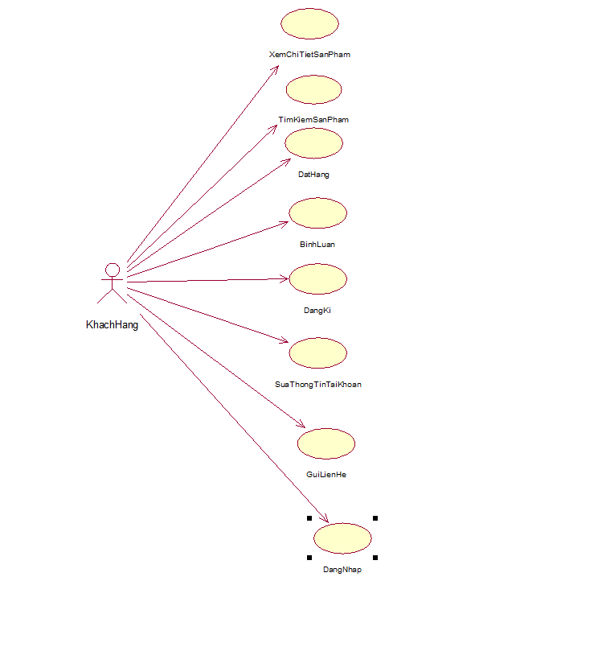

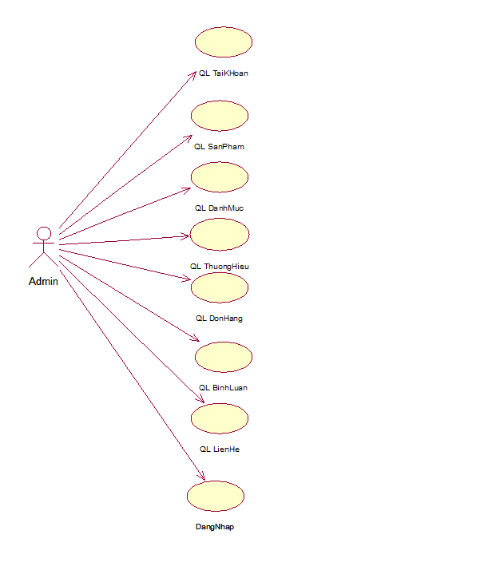

Hình 2-1 Biểu đồ Use case tổng quát

1. **Xem chi tiết sản phẩm:** Cho phép khách hàng thực hiện xem chi tiết từng sản phẩm trong danh sách sản phẩm
2. **Tìm kiếm sản phẩm**: Cho phép khách hàng tìm kiếm các sản phẩm có từ khóa tìm kiếm trùng với tên sản phẩm của cửa hàng.
3. **Đặt hàng**: Cho phép khách hàng lựa chọn những sản phẩm muốn mua và đặt hàng
4. **Bình luận**: Cho phép khách hàng bình luận về sản phẩm
5. **Đăng ký**: Cho phép khách hàng đăng ký tài khoản khách hàng.
6. **Sửa thông tin tài khoản:** Cho phép khách hàng sửa thông tin cá nhân như họ tên , email, sđt , …
7. **Gửi liên hệ**: Cho phép khách hàng gửi góp ý trực tiếp tới người quản trị.
8. **Đăng nhập**: Cho phép khách hàng đăng nhập vào tài khoản thành viên hoặc người quản trị đăng nhập tài khoản quản trị.
9. **Quản lý tài khoản**: Cho phép người quản trị thêm , sửa xóa thông tin tài khoản người dùng như tên đăng nhập, email, mật khẩu ,….
10. **Quản lý sản phẩm**: Cho phép người quản trị thêm , sửa, xóa các sản phẩm.
11. **Quản lý danh mục**: Cho phép người quản trị thêm , sửa, xóa các danh mục sản phẩm.
12. **Quản lý thương hiệu**: Cho phép người quản trị thêm , sửa, xóa các thương hiệu của hệ thống.
13. **Quản lý đơn hàng**: Cho phép người quản trị xem chi tiết đơn hàng, cập nhật , thêm mới hoặc xóa đơn hàng.
14. **Quản lý bình luận**: Cho phép người quản trị xem hoặc xóa bình luận của khách hàng
15. **Quản lý liên hệ**: Cho phép người quản trị xem ,thêm hoặc xóa liên hệ.

### Quan hệ giữa các use case

* Quản lý thương hiệu:

Hình 2-2 Hình use case quản lý thương hiệu

* Quản lý bình luận:

Hình 2-3 Hình use case quản lý bình luận

* Quản lý sản phẩm:

Hình 2-4 Hình use case quản lý sản phẩm

* Quản lý đơn hàng:

Hình 2-6 Hình use case quản lý đơn hàng

* Quản lý tài khoản:

Hình 2-7 Hình use case quản lý tài khoản

### Mô tả chi tiết các use case

#### Đăng kí

**Mô tả vắn tắt:**

Use case này cho phép khách hàng có thể tạo tài khoản để đăng nhập vào website

**Luồng sự kiện**:

• **Luồng cơ bản**:

1. Use case này bắt đầu khi khách hàng nhấn nút đăng ký. Hệ thống sẽ hiển thị màn hình yêu cầu nhập thông tin đăng ký bao gồm: Họ tên, email, mật khẩu, tên đăng nhập,địa chỉ, số điện thoại.

2. Khách hàng nhập các thông tin trên và nhấn nút nút đăng ký. Hệ thống kiểm tra thông tin nhập vào, thêm vào bảng users và màn hình hiển thị form đăng nhập kèm theo thông báo đăng ký thành công. Use case kết thúc.

• **Luồng rẽ nhánh**:

1. Tại luồng cơ bản 2 nếu khách hàng nhập thông tin không hợp lệ hoặc tên đăng nhập đã tồn tại thì hệ thống hiển thị thông báo lỗi và yêu cầu nhập lại. Khách hàng đăng ký thành công hoặc thoát. Use case kết thúc.

**Tiền điều kiện:** Không có.

**Hậu điều kiện:** Khách hàng đăng ký thành công tài khoản.

**Các yêu cầu đặc biệt:** Không có.

**Điểm mở rộng:** Không có.

#### Đăng nhập

**Mô tả vắn tắt:**

Use case này cho phép thành viên (admin, khách hàng) đăng nhập vào hệ thống.

**Luồng sự kiện**:

• **Luồng cơ bản**:

1. Use case này bắt đầu khi thành viên(admin,khách hàng) chọn chức năng đăng nhập .Hệ thống sẽ hiển thị màn hình yêu cầu nhập tên đăng nhập(username) và mật khẩu.

2. Thành viên(admin, khách hàng) nhập tên đăng nhập(username) và mật khẩu, nhấn nút đăng nhập. Hệ thống kiểm tra tên đăng nhập(username), mật khẩu, quyền trong bảng users để hiển thị from tương ứng cho thành viên đăng nhập. Use case kết thúc.

• **Luồng rẽ nhánh**:

1. Tại luồng cơ bản 2 nếu người dùng nhập sai tên đăng nhập(username) và mật khẩu hệ thống hiển thị thông báo sai email hoặc mật khẩu và yêu cầu nhập lại. Thành viên tiếp tục nhập lại hoặc thoát. Use case kết thúc.

**Tiền điều kiện:** Thành viên(admin,khách hàng) chưa đăng nhập vào hệ thống.

**Hậu điều kiện:** Thành viên(admin,khách hàng) đã đăng nhập thành công và sử dụng chức năng hệ thống tương ứng với tài khoản.

**Các yêu cầu đặc biệt:** Không có.

**Điểm mở rộng:** Không có.

#### Quản lý sản phẩm

**Mô tả vắn tắt:**

Use case này cho phép người quản trị(admin) có thể thêm, sửa, xóa sản phẩm của hệ thống.

**Luồng sự kiện**:

• **Luồng cơ bản**:

1. Use case này bắt đầu khi người quản trị (admin) nhấn danh sách sản phẩm trong mục sản phẩm, hệ thống hiển thị danh sách các sản phẩm trong bảng San Pham(Products) lên màn hình.

2. Thêm sản phẩm: Khi quản trị(admin) nhấn nút thêm sản phẩm thì form thêm sản phẩm hiển thị, người dùng nhập thông tin sản phẩm (tên sản phẩm,danh mục sản phẩm(category), thương hiệu(brand), số lượng, giá, mô tả(describe)) ,các thông số hỉnh ảnh(ImageProducts) và nhấn nút thêm sản phẩm, hệ thống kiểm tra thông tin và thêm vào bảng sanpham(Products), cập nhật lại danh sách và hiển thị. Use case kết thúc.

3. Sửa sản phẩm: Khi quản trị(admin) nhấn nút sửa trên một dòng thông tin sản phẩm, form sửa sản phẩm hiển thị, người dùng sửa lại thông tin sản phẩm (số lượng, giá, mô tả,danh mục, thương hiệu,trạng thái hoạt động), các thông số hình ảnh(ImageProducts) hệ thống kiểm tra thông tin và cập nhật lại sản phẩm trong bảng sanpham(Products), cập nhật lại danh sách hiển thị. Use case kết thúc.

4. Xóa sản phẩm: Khi người dùng nhấn nút xóa trên một dòng thông tin của sản phẩm, form xác nhận hiển thị, hệ thống cập nhật trạng thái sản phẩm trong bảng sanpham(Products) và hiển thị lại danh sách. Use case kết thúc.

• **Luồng rẽ nhánh**:

1. Tại luồng cơ bản 2 nếu thông tin người dùng nhập không hợp lệ hệ thống sẽ thông báo lỗi vài yêu cầu nhập lại, người dùng nhập lại tiếp tục hoặc kích nút thoát.Use case kết thúc.
2. Tại luồng cơ bản 3 nếu thông tin người dùng nhập không hợp lệ hệ thống sẽ thông báo lỗi vài yêu cầu nhập lại, người dùng nhập lại tiếp túc hoặc nhấn thoát. Use case kết thúc.
3. Tại luồng cơ bản 4 nếu trạng thái sản phẩm bằng 0 thì nút xóa sẽ không hiển thị.

**Tiền điều kiện:** Tài khoản đăng nhập phải mang quyền admin.

**Hậu điều kiện:** Cập nhật sản phẩm thành công.

**Các yêu cầu đặc biệt:** Không có.

**Điểm mở rộng:** Không có.

#### Quản lý danh mục

**Mô tả vắn tắt:**

Use case này cho phép người quản trị(admin) có thể thêm, sửa, xóa danh mục của hệ thống.

**Luồng sự kiện**:

• **Luồng cơ bản**:

1. Use case này bắt đầu khi người quản trị (admin) nhấn danh sách danh mục trong mục quản lý danh mục, hệ thống hiển thị danh sách các danh mcuj trong bảng danhmuc(Categories) lên màn hình.

2. Thêm danh mục: Khi quản trị(admin) nhấn nút thêm danh mục thì form thêm danh mục hiển thị, người dùng nhập thông tin danh mục tên danh mục và nhấn nút thêm ,hệ thống kiểm tra thông tin và thêm vào bảng danhmuc(Categories), cập nhật lại danh sách và hiển thị. Use case kết thúc.

3. Sửa danh mục: Khi quản trị(admin) nhấn nút sửa trên một dòng thông tin danh mục, form sửa danh mục hiển thị, người dùng sửa lại thông tin danh mục hệ thống kiểm tra thông tin và cập nhật lại danh mục trong bảng danhmuc(Categories), cập nhật lại danh sách hiển thị. Use case kết thúc.

4. Xóa danh mục: Khi người dùng nhấn nút xóa trên một dòng thông tin của danh mục, form xác nhận hiển thị, hệ thống cập nhật trạng thái danh mục trong bảng danhmuc(Categories) và hiển thị lại danh sách. Use case kết thúc.

• **Luồng rẽ nhánh**:

1. Tại luồng cơ bản 2 nếu thông tin người dùng nhập không hợp lệ hệ thống sẽ thông báo lỗi vài yêu cầu nhập lại, người dùng nhập lại tiếp tục hoặc kích nút thoát.Use case kết thúc.
2. Tại luồng cơ bản 3 nếu thông tin người dùng nhập không hợp lệ hệ thống sẽ thông báo lỗi vài yêu cầu nhập lại, người dùng nhập lại tiếp túc hoặc nhấn thoát. Use case kết thúc.
3. Tại luồng cơ bản 4 nếu vẫn tồn tại sản phẩm thuộc danh mục được xóa ,hệ thống báo lỗi và yêu cầu xóa hết sản phẩm thuộc danh mục, người dùng tiếp tục xóa sản phẩm thuộc danh mục hoặc nhấn thoát. Use case kết thúc.

**Tiền điều kiện:** Tài khoản đăng nhập phải mang quyền admin.

**Hậu điều kiện:** Cập nhật danh mục thành công.

**Các yêu cầu đặc biệt:** Không có.

**Điểm mở rộng:** Không có.

#### Quản lý thương hiệu

**Mô tả vắn tắt:**

Use case này cho phép người quản trị(admin) có thể thêm, sửa, xóa thương hiệu của hệ thống.

**Luồng sự kiện**:

• **Luồng cơ bản**:

1. Use case này bắt đầu khi người quản trị(admin) nhấn nút quản lý thương hiệu(Brands) thì form sẽ hiển thị các thương hiệu trong bảng thuonghieu(Brands).

2. Thêm thương hiệu: Người quản trị(admin) nhấn nút thêm thì form thêm thương hiệu hiển thị, người dùng nhập vào tên thương hiệu,hình ảnh, mô tả, chi nhánh, địa chỉ ,trạng thái và nhấn nút thêm, hệ thống sẽ kiểm tra thông tin và thêm vào bảng thuonghieu(Brands). Use case kết thúc..

3. Sửa thương hiệu: Khi quản trị(admin) nhấn nút sửa trên một dòng thông tin thương hiệu, form sửa thương hiệu hiển thị, người dùng sửa lại thông tin thương hiệu và cập nhật lại thương hiệu trong bảng thuonghieu(Brands), cập nhật lại danh sách hiển thị. Use case kết thúc.

4. Xóa thương hiệu: Khi người dùng nhấn nút xóa trên một dòng thông tin của thương hiệu, form xác nhận hiển thị, hệ thống cập nhật trạng thái thương hiệu trong bảng thuonghieu(Brands) và hiển thị lại danh sách. Use case kết thúc.

• **Luồng rẽ nhánh**:

1. Tại luồng cơ bản 2 nếu thông tin người dùng nhập không hợp lệ hệ thống sẽ thông báo lỗi vài yêu cầu nhập lại, người dùng nhập lại tiếp tục hoặc kích nút thoát.Use case kết thúc.
2. Tại luồng cơ bản 3 nếu thông tin người dùng nhập không hợp lệ hệ thống sẽ thông báo lỗi vài yêu cầu nhập lại, người dùng nhập lại tiếp túc hoặc nhấn thoát. Use case kết thúc.
3. Tại luồng cơ bản 4 nếu vẫn tồn tại sản phẩm thuộc thương hiệu được xóa ,hệ thống báo lỗi và yêu cầu xóa hết sản phẩm thuộc thương hiệu, người dùng tiếp tục xóa sản phẩm thuộc thương hiệu hoặc nhấn thoát. Use case kết thúc.

**Tiền điều kiện:** Tài khoản đăng nhập phải mang quyền admin.

**Hậu điều kiện:** Cập nhật thương hiệu thành công.

**Các yêu cầu đặc biệt:** Không có.

**Điểm mở rộng:** Không có.

#### Bình luận

**Mô tả vắn tắt:**

Use case này cho phép khách hàng bình luận về sản phẩm.

**Luồng sự kiện**:

• **Luồng cơ bản**:

1. Use case này bắt đầu khách hàng thành viên nhập thông tin ô bình luận và nhấn vào nút Comment, hệ thống sẽ hiện thị Comment của khách hàng lên màn hình.

• **Luồng rẽ nhánh**:

1. Nếu khách hàng nhấn nút trang chủ hoặc nút thoát thì Use case kết thúc.

**Tiền điều kiện:** Khách hàng đã đăng nhập.

**Hậu điều kiện:** Khách hàng thêm bình luận vào bảng comments.

**Các yêu cầu đặc biệt:** Không có.

**Điểm mở rộng:** Không có.

#### Đặt hàng

**Mô tả vắn tắt:**

Use case này cho phép khách hàng thanh toán sản phẩm trong giỏ hàng.

**Luồng sự kiện**:

• **Luồng cơ bản**:

1. Use case này bắt đầu khách hàng nhấn vào nút đặt hàng trong giỏ hàng. Hệ thống sẽ hiển thị form đặt hàng và sản phẩm muốn đặt lấy từ bảng sản phẩm (Products).

2. Khách hàng nhập thông tin cá nhân (tên, số điện thoại, email, địa chỉ) chọn hình thức thanh toán và nhấn vào nút xác nhận hệ thống kiểm tra thông tin và thêm vào bảng donhang(Orders) và chitetdonhang(OrderDetail) . Use case kết thúc.

• **Luồng rẽ nhánh**:

1. Tại luồng cơ bản 2 nếu thông tin khách hàng nhập vào không hợp lệ hệ thống sẽ thông báo lỗi và yêu cầu nhập lại, khách hàng tiếp tục nhập hoặc thoát. Use case kết thúc..

**Tiền điều kiện:** Trong giỏ hàng phải có sản phẩm.

**Hậu điều kiện:** Khách hàng đã đặt hàng thành công.

**Các yêu cầu đặc biệt:** Không có.

**Điểm mở rộng:** Không có.

#### Tìm kiếm sản phẩm

**Mô tả vắn tắt:**

Use case này cho phép khách hàng tìm kiếm nhanh chóng sản phẩm mình mong muốn.

**Luồng sự kiện**:

• **Luồng cơ bản**:

1. Use case này bắt đầu khi khách hàng kick con trỏ chuột vào ô nhập thông tin, khách hàng sẽ nhập tên sản phẩm. Khi khách hàng nhấn nút tìm kiếm thì hệ thống sẽ hiện thị danh sách sản phẩm tương ứng với ô tìm kiếm.

• **Luồng rẽ nhánh**:

Khi khách hàng nhấn nút thoát hoặc trang chủ thì Use case kết thúc

**Tiền điều kiện:** Không có.

**Hậu điều kiện:** Không có.

**Các yêu cầu đặc biệt:** Không có.

**Điểm mở rộng:** Không có.

#### Quản lý đơn hàng

**Mô tả vắn tắt:**

Use case này cho phép người quản trị(admin) có thể ,thêm, sửa, xóa đơn hàng của hệ thống.

**Luồng sự kiện**:

• **Luồng cơ bản**:

1. Use case này bắt đầu khi người quản trị(admin) nhấn nút quản lý đơn hàng thì form sẽ hiển thị các đơn hàng trong bảng donhang(Orders).

2. Thêm đơn hàng: Người quản trị(admin) nhấn nút thêm thì form thêm đơn hàng hiển thị, người dùng nhập vào Ngày tạo , Tên khách hàng,Email,Phone,Địa chỉ ,Tài khoản ,Hình thức thanh toán,trạng thái, Tên sản phẩm , số lượng và nhấn nút thêm, hệ thống sẽ kiểm tra thông tin và thêm vào bảng donhang(Orders), (OrderDetail),(Products). Use case kết thúc..

3. Sửa đơn hàng: Khi quản trị(admin) nhấn nút sửa trên một dòng thông tin đơn hàng, form sửa đơn hàng hiển thị, người dùng sửa lại thông tin đơn hàng và cập nhật lại trong bảng donhang(Orders),(OrderDetail)và bảng sanpham (Products), cập nhật lại danh sách hiển thị. Use case kết thúc.

4. Xóa đơn hàng: Khi người dùng nhấn nút xóa trên một dòng thông tin của đơn hàng, form xác nhận hiển thị, hệ thống cập nhật trạng thái đơn hàng trong bảng donhang(Orders),(OrderDetail) và bảng sanpham(Products) và hiển thị lại danh sách. Use case kết thúc.

• **Luồng rẽ nhánh**:

1. Tại luồng cơ bản 2 nếu thông tin người dùng nhập không hợp lệ hệ thống sẽ thông báo lỗi vài yêu cầu nhập lại, người dùng nhập lại tiếp tục hoặc kích nút thoát.Use case kết thúc.
2. Tại luồng cơ bản 3 khi người dùng xác nhận đơn hàng, nếu số lượng sản phẩm trong bảng OrderDetail lớn hơn số lượng sản phẩm trong bảng Products hệ thống thông báo “Sản phẩm không đủ số lượng”,người dùng cập nhật lại số lượng trong bảng Products hoặc thoát. Use case kết thúc.

**Tiền điều kiện:** Tài khoản đăng nhập phải mang quyền admin.

**Hậu điều kiện:** Cập nhật đơn hàng thành công.

**Các yêu cầu đặc biệt:** Không có.

**Điểm mở rộng:** Không có.

## Thiết kế cơ sở dữ liệu

### Mô hình hóa dữ liệu

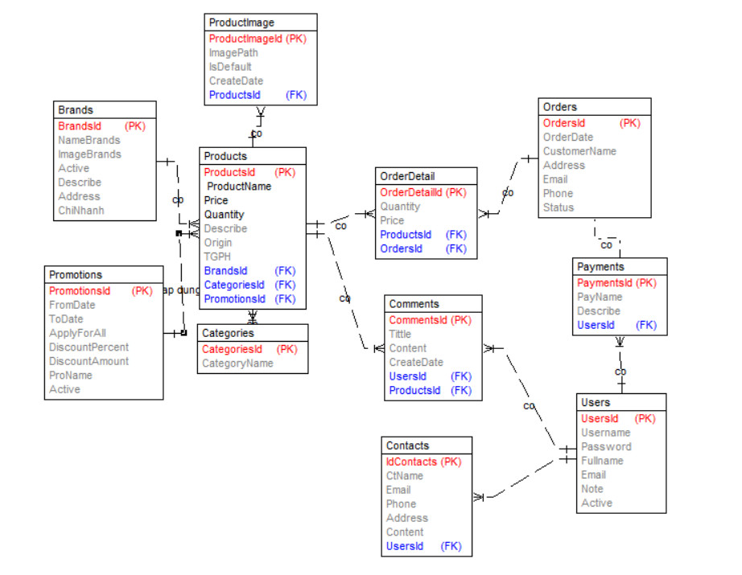

Hình 2-8 : Mô hình hóa dữ liệu

### Thiết kế bảng

Bảng 2‑1. Bảng Products

|  |  |  |  |  |  |
| --- | --- | --- | --- | --- | --- |
| **STT** | **Tên trường** | **Kiểu dữ liệu** | **Kích thước** | **Ràng buộc** | **Mô tả** |
| 1 | Id | Int |  | Primary key | Khoá |
| 2 | ProductName | Nvarchar | 200 | Not null | Tên sản phẩm |
| 3 | CategoryId | Int |  | Foreign key | Mã danh mục |
| 4 | BrandId | Int |  | Foreign key | Mã thương hiệu |
| 5 | Price | Decimal |  | Not null | Giá |
| 6 | Quantity | Int |  | Not null | Số lượng |
| 7 | Describe | Nvarchar | Max |  | Mô tả |
| 8 | Origin | Nvarchar | 100 |  | Xuất xứ |
| 9 | TGPH | DateTime |  |  | Thời gianPh |

Bảng 2‑2. Bảng Brands

|  |  |  |  |  |  |
| --- | --- | --- | --- | --- | --- |
| **STT** | **Tên trường** | **Kiểu dữ liệu** | **Kích thước** | **Ràng buộc** | **Mô tả** |
| 1 | Id | Int |  | Primary key | Khoá |
| 2 | NameBrands | Nvarchar | 200 | Not null | Tên thương hiệu |
| 3 | ImageBrands | Nvarchar | 500 |  | Ảnh thương hiệu |
| 4 | Active | Bit |  | Not null | Hoạt động |
| 5 | Describe | Nvarchar | Max |  | Mô tả |
| 6 | Address | Nvarchar | 200 |  | Địa chỉ |
| 7 | ChiNhanh | Int |  |  | Số lượng chi nhánh toàn cầu |

Bảng 2‑3. Bảng Categories

|  |  |  |  |  |  |
| --- | --- | --- | --- | --- | --- |
| **STT** | **Tên trường** | **Kiểu dữ liệu** | **Kích thước** | **Ràng buộc** | **Mô tả** |
| 1 | Id | Int |  | Primary key | Khoá |
| 2 | CategoryName | Nvarchar | 100 | Not null | Tên danh mục |

Bảng 2‑4. Bảng Comments

|  |  |  |  |  |  |
| --- | --- | --- | --- | --- | --- |
| **STT** | **Tên trường** | **Kiểu dữ liệu** | **Kích thước** | **Ràng buộc** | **Mô tả** |
| 1 | Id | Int |  | Primary key | Khoá |
| 2 | Tittle | Nvarchar | 100 |  | Tiêu đề |
| 3 | Content | Nvarchar | Max |  | Nội dung |
| 4 | CreateDate | DateTime |  | Not null | Thời gian bình luận |
| 5 | UserId | Int |  |  | Mã tài khoản |
| 6 | ProductId | Int |  |  | Mã sản phẩm |
|  |  |  |  |  |  |

Bảng 2‑5. Bảng Contacts

|  |  |  |  |  |  |
| --- | --- | --- | --- | --- | --- |
| **STT** | **Tên trường** | **Kiểu dữ liệu** | **Kích thước** | **Ràng buộc** | **Mô tả** |
| 1 | Id | Int |  | Primary key | Khoá |
| 2 | CtName | Nvarchar | 200 | Not null | Tên khách hàng |
| 3 | Email | Nvarchar | 50 | Not null | Email |
| 4 | Phone | Nvarchar | 13 | Not null | Số điện thoại |
| 5 | Address | Nvarchar | 500 | Not null | Địa chỉ |
| 6 | Content | Nvarchar | Max |  | Nội dung |

Bảng 2‑6. Bảng OrderDetail

|  |  |  |  |  |  |
| --- | --- | --- | --- | --- | --- |
| **STT** | **Tên trường** | **Kiểu dữ liệu** | **Kích thước** | **Ràng buộc** | **Mô tả** |
| 1 | Id | Int |  | Primary key | Khoá |
| 2 | OrderId | Int |  | Foreign key | Mã đơn hàng |
| 3 | ProductId | Int |  | Foreign key | Mã sản phẩm |
| 4 | Quantity | Int |  | Not null | Số lượng |
| 5 | Price | Decimal |  | Not null | Giá |

Bảng 2‑7. Bảng Orders

|  |  |  |  |  |  |
| --- | --- | --- | --- | --- | --- |
| **STT** | **Tên trường** | **Kiểu dữ liệu** | **Kích thước** | **Ràng buộc** | **Mô tả** |
| 1 | Id | Int |  | Primary key | Khoá |
| 2 | OrderDate | Datetime |  |  | Thời gian đặt hàng |
| 3 | UserId | Int |  | Foreign key | Mã sản phẩm |
| 4 | PaymentId | Int |  | Foreign key | Mã thanh toán |
| 5 | CustomerName | Nvarchar | 200 |  | Tên khách hàng |
| 6 | Address | Nvarchar | 500 | Not null | Địa chỉ |
| 7 | Email | Nvarchar | 50 | Not null | Email |
| 8 | Phone | Nvarchar | 13 | Not null | Số điện thoại |
| 9 | Status | Bit |  | Not null | Trạng thái đơn hàng |

Bảng 2‑8. Bảng Payments

|  |  |  |  |  |  |
| --- | --- | --- | --- | --- | --- |
| **STT** | **Tên trường** | **Kiểu dữ liệu** | **Kích thước** | **Ràng buộc** | **Mô tả** |
| 1 | Id | Int |  | Primary key | Khoá |
| 2 | PayName | Nvarchar | 100 | Not null | Tên phương thức thanh toán |
| 3 | Describe | Nvarchar | Max |  | Mô tả |

Bảng 2‑9. Bảng ProductImage

|  |  |  |  |  |  |
| --- | --- | --- | --- | --- | --- |
| **STT** | **Tên trường** | **Kiểu dữ liệu** | **Kích thước** | **Ràng buộc** | **Mô tả** |
| 1 | Id | Int |  | Primary key | Khoá |
| 2 | ImagePath | Nvarchar | Max |  | Đường dẫn ảnh |
| 3 | IsDefault | Bit |  |  | Mặc định |
| 4 | CreateDate | Int |  |  | Ngày tạo |
| 5 | ProductId | Int |  |  | Mã sản phẩm |

Bảng 2‑10. Bảng Promotions

|  |  |  |  |  |  |
| --- | --- | --- | --- | --- | --- |
| **STT** | **Tên trường** | **Kiểu dữ liệu** | **Kích thước** | **Ràng buộc** | **Mô tả** |
| 1 | Id | Int |  | Primary key | Khoá |
| 2 | FromDate | Datetime |  | Not null | Thời gian bắt đầu |
| 3 | ToDate | Datetime |  | Not null | Thời gian kết thúc |
| 4 | ApplyForAll | Bit |  | Not null | Áp dụng khuyến mãi cho tất cả |
| 5 | DiscountPercent | Float |  |  | Giảm theo phần trăm |
| 6 | DiscountAmount | Decimal |  |  | Giảm theo giá tiền |
| 7 | ProductId | Int |  |  | Mã sản phẩm |
| 8 | BrandId | Int |  |  | Mã thương hiệu |
| 9 | ProName | Nvarchar | 200 |  | Tên khuyến mại |
| 10 | Active | Bit |  |  | Trạng thái |

Bảng 2‑11. Bảng Users

|  |  |  |  |  |  |
| --- | --- | --- | --- | --- | --- |
| **STT** | **Tên trường** | **Kiểu dữ liệu** | **Kích thước** | **Ràng buộc** | **Mô tả** |
| 1 | Id | Int |  | Primary key | Khoá |
| 2 | Username | Nvarchar | 200 | Not null | Tên đăng nhập |
| 3 | Password | Nvarchar | 50 | Not null | Mật khẩu |
| 4 | Fullname | Nvarchar | 200 | Not null | Họ tên |
| 5 | Email | Nvarchar | 30 | Not null | Email |
| 6 | Note | Nchar | 20 |  | Quyền |
| 7 | Active | Bit |  |  | Trạng thái |

### Quan hệ các bảng

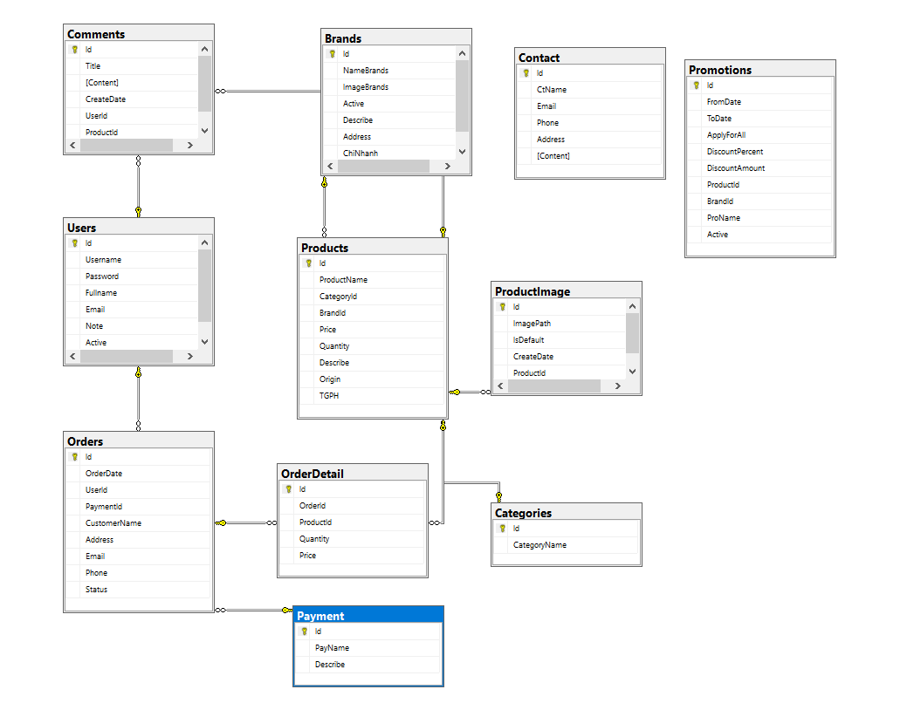

Hình 2-9 Quan hệ giữa các bảng

## Thiết kế các thành phần của hệ thống

### Biểu đồ trình tự

#### Đăng nhập

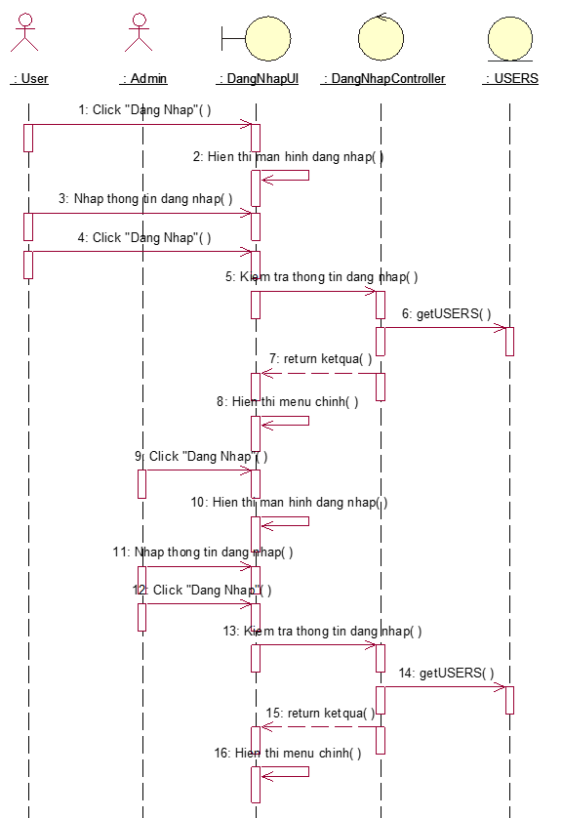

Hình 2-10 Hình ảnh biều đồ trình tự đăng nhập

#### Đăng ký

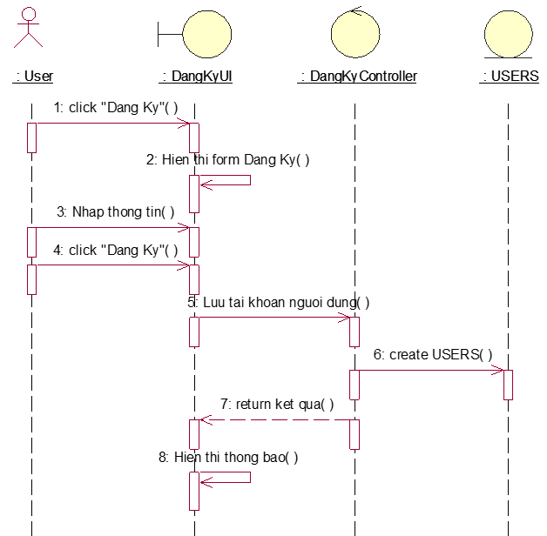

Hình 2-11 Hình ảnh biều đồ trình tự đăng ký

#### Tìm kiếm

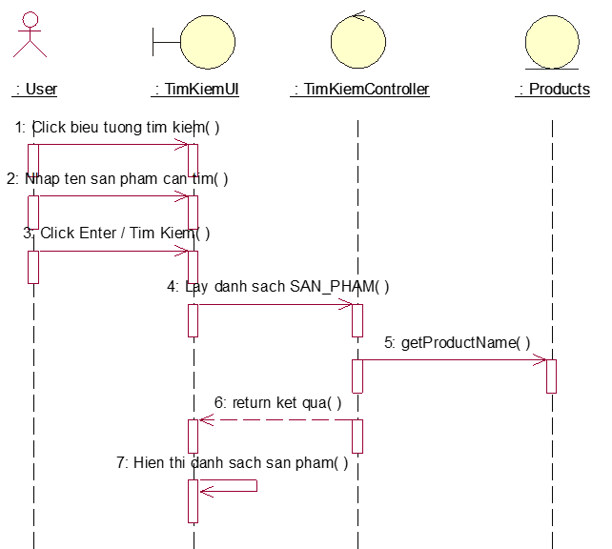

Hình 2-12 Hình ảnh biều đồ trình tự tìm kiếm

#### Quản lý sản phẩm

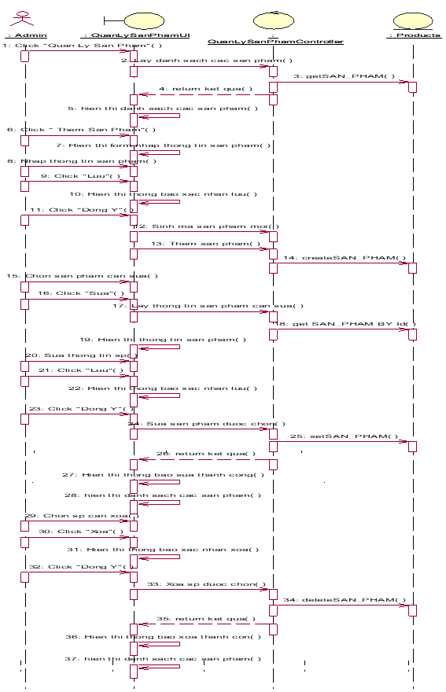

Hình 2-13 Hình ảnh biều đồ trình tự quản lý sản phẩm

#### Quản lý danh mục sản phẩm

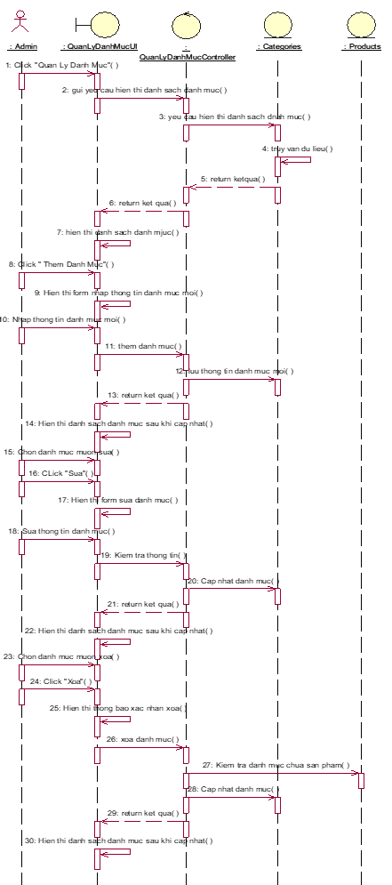

Hình 2-14 Hình ảnh biều đồ trình tự danh mục

#### Quản lý tài khoản

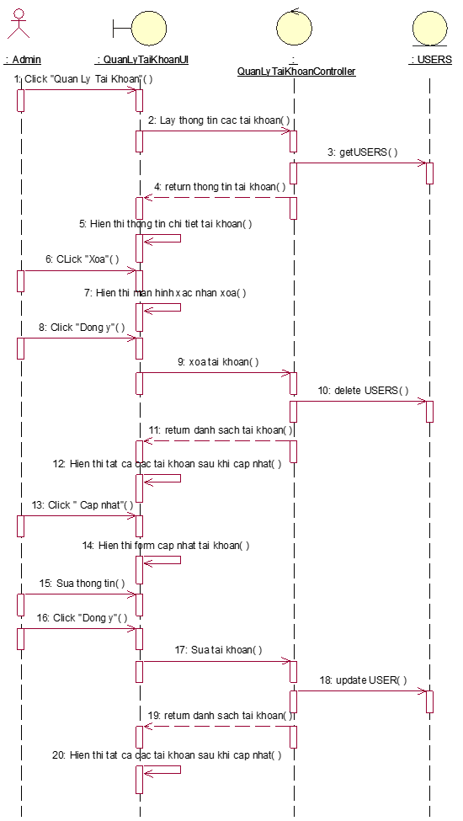

Hình 2-15 Hình ảnh biều đồ trình tự quản lý tài khoản

#### Đặt hàng

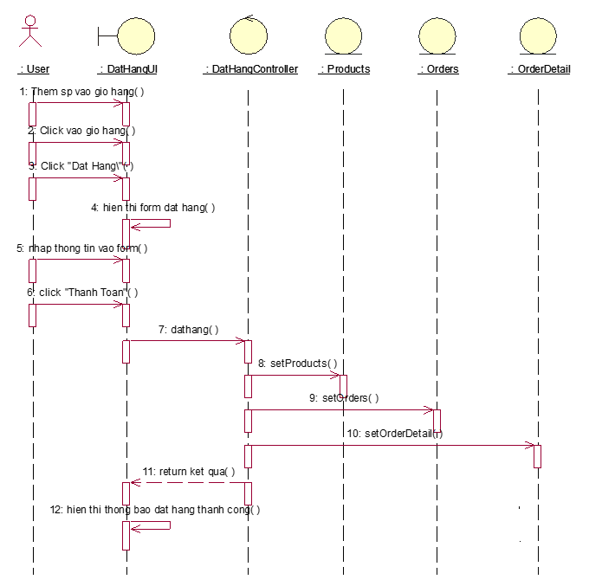

Hình 2-16 Biểu đồ trình tự usecase đặt hàng

#### Quản lý đơn hàng

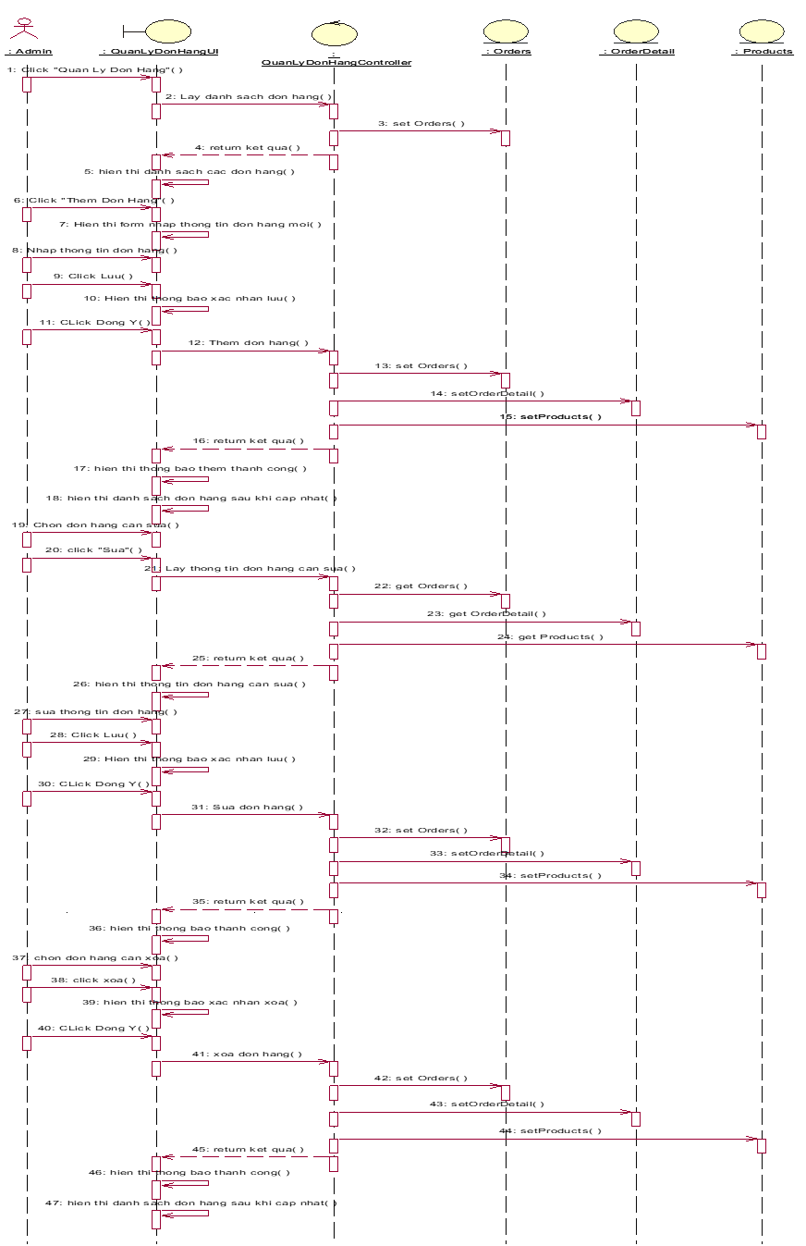

Hình 2-17 Biểu đồ trình tự usecase quản lý đơn hàng

### Biểu đồ lớp phân tích

* Đăng nhập

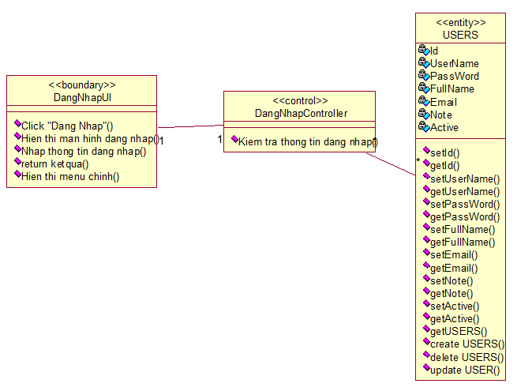

Hình 2-18 Biểu đồ lớp usecase đăng nhập

* Đăng ký

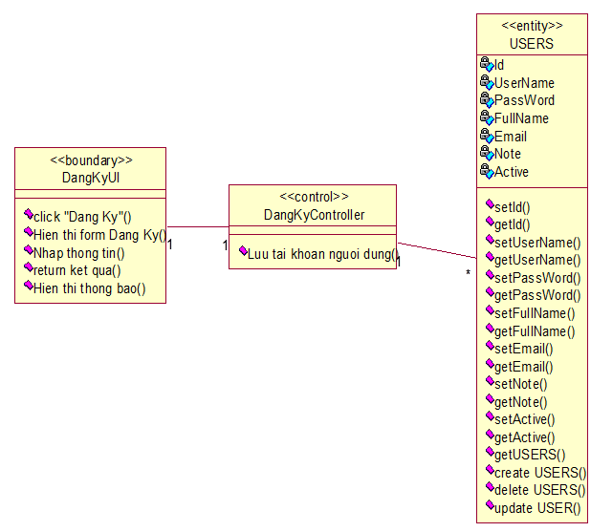

Hình 2-19 Biểu đồ lớp usecase đăng ký

* Tìm kiếm sản phẩm

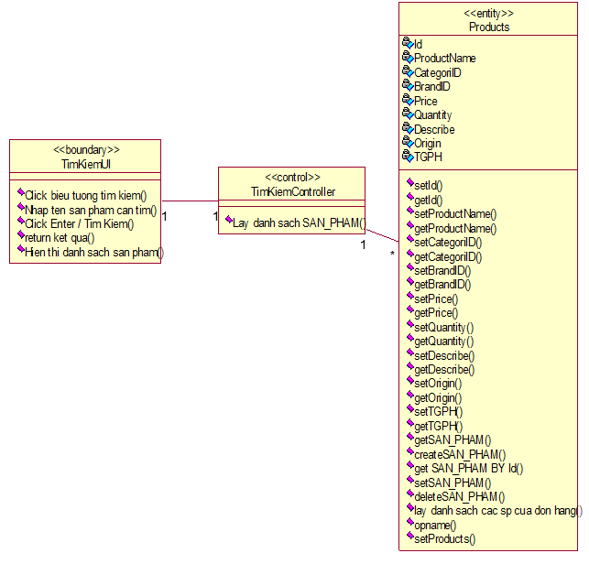

Hình 2-20 Biểu đồ lớp usecase tìm kiếm sản phẩm

* Quản lý sản phẩm



Hình 2-21 Biểu đồ lớp usecase quản lý sản phẩm

* Quản lý danh mục sản phẩm



Hình 2-22 Biểu đồ lớp usecase quản lý sản phẩm

* Đặt hàng



Hình 2-23 Biểu đồ lớp usecase đặt hàng

* Quản lý đơn hàng



Hình 2-24 Biểu đồ lớp usecase quản lý đơn hàng

## Thiết kế giao diện hình dung màn hình

### Trang chủ:

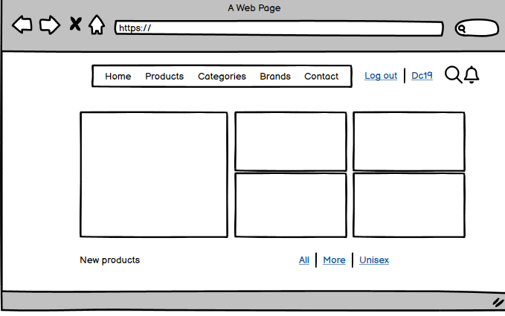

Hình 2-25 Hình ảnh giao diện trang chủ hình dung

### Đăng nhập

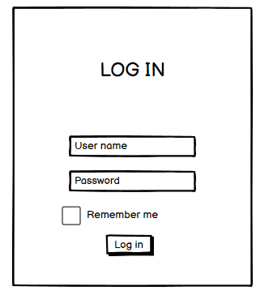

Hình 2-26 Hình ảnh giao diện đăng nhậphình dung

### Sản Phẩm

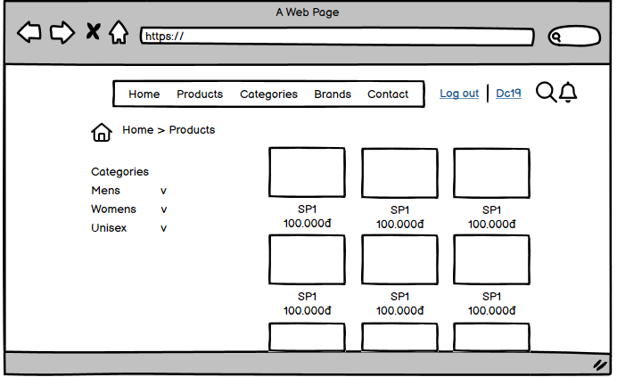

Hình 2-27 Hình ảnh giao diện sản phẩm hình dung

### Chi tiết sản phẩm

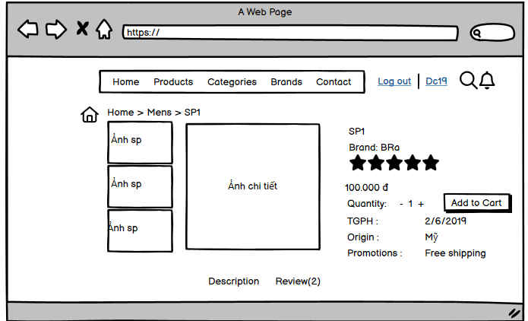

Hình 2-28 Hình ảnh giao diện chi tiết sản phẩm hình dung

### Thương hiệu

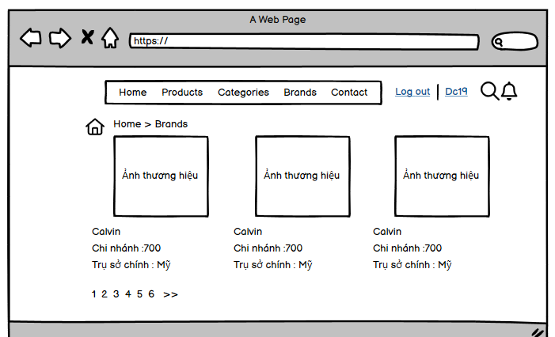

Hình 2-29 Hình ảnh giao diện thương hiệu hình dung

### Giỏ hàng

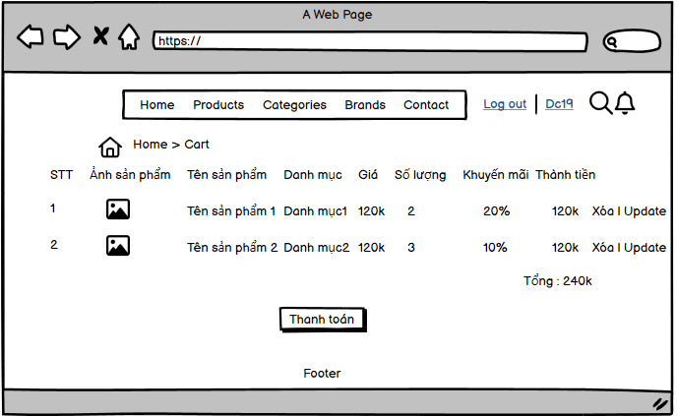

Hình 2-30 Hình ảnh giao diện giỏ hàng hình dung

### Liên hệ

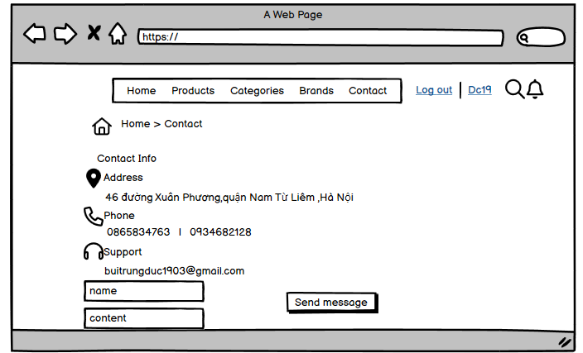

Hình 2-31 Hình ảnh giao diện liên hệ hình dung

### Thanh toán

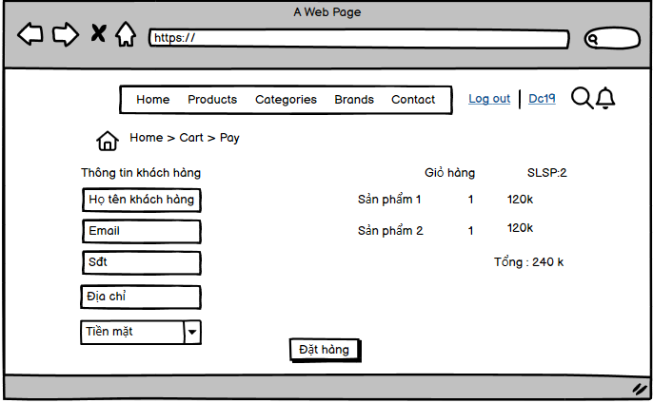

Hình 2-32 Hình ảnh giao diện thanh toán hình dung

# XÂY DỰNG HỆ THỐNG

## Giới thiệu ngôn ngữ cài đặt

### ASP.Net MVC

**- Models**: Các đối tượng Models là một phần của ứng dụng, các đối tượng này thiết lập logic của phần dữ liệu của ứng dụng. Thông thường, các đối tượng model lấy và lưu trạng thái của model trong CSDL. Ví dụ như, một đối tượng Product (sản phẩm) sẽ lấy dữ liệu từ CSDL, thao tác trên dữ liệu và sẽ cập nhật dữ liệu trở lại vào bảng Sản phẩm ở SQL Server.  
Trong các ứng dụng nhỏ, model thường là chỉ là một khái niệm nhằm phân biệt hơn là được cài đặt thực thụ, ví dụ, nếu ứng dụng chỉ đọc dữ liệu từ CSDL và gởi chúng đến view, ứng dụng khong cần phải có tầng model và các lớp lien quan. Trong trường hợp này, dữ liệu được lấy như là một đối tượng model (hơn là tầng model).

**-Views**: Views là các thành phần dùng để hiển thị giao diện người dùng (UI). Thông thường, view được tạo dựa vào thông tin dữ liệu model. Ví dụ như, view dùng để cập nhật bảng Sản phẩm sẽ hiển thị các hộp văn bản, drop-down list, và các check box dựa trên trạng thái hiện tại của một đối tượng Product.

**-Controllers**: Controller là các thành phần dùng để quản lý tương tác người dùng, làm việc với model và chọn view để hiển thị giao diện người dùng. Trong một ứng dụng MVC, view chỉ được dùng để hiển thị thông tin, controller chịu trách nhiệm quản lý và đáp trả nội dung người dùng nhập và tương tác với người dùng. Ví dụ, controller sẽ quản lý các dữ liệu người dùng gởi lên (query-string values) và gởi các giá trị đó đến model, model sẽ lấy dữ liệu từ CSDL nhờ vào các giá trị này.

=>Mẫu MVC giúp bạn tạo được các ứng dụng mà chúng phân tách rạch ròi các khía cạnh của ứng dụng (logic về nhập liệu, logic xử lý tác vụ và logic về giao diện). Mẫu MVC chỉ ra mỗi loại logic kể trên nên được thiếp lập ở đâu trên ứng dụng. Logic giao diện (UI logic) thuộc về views. Logic nhập liệu (input logic) thuộc về controller. Và logic tác vụ (Business logic – là logic xử lý thông tin, mục đích chính của ứng dụng) thuộc về model. Sự phân chia này giúp bạn giảm bớt được sự phức tạp của ứng dụng và chỉ tập trung vào mỗi khía cạnh cần được cài đặt ở mỗi thời điểm. Ví dụ như bạn chỉ cần tập trung vào giao diện (views) mà không phải quan tâm đến logic xử lý thông tin của ứng dụng.

### HQTCSDL SQL Server

- SQL Server là một hệ thống quản trị cơ sở dữ liệu quan hệ (Relational Database Management System (RDBMS) ) sử dụng Transact-SQL để trao đổi dữ liệu giữa Client computer và SQL Server computer. Một RDBMS bao gồm databases, database engine và các ứng dụng dùng để quản lý dữ liệu và các bộ phận khác nhau trong RDBMS.

-SQL , viết tắt của Structured Query Language (ngôn ngữ hỏi có cấu trúc), công cụ sử dụng để tổ chức, quản lý và truy xuất dữ liệu đuợc lưu trữ trong các cơ sở dữ liệu. SQL là một hệ thống ngôn ngữ bao gồm tập các câu lệnh sử dụng để tương tác với cơ sở dữ liệu quan hệ. SQL được sử dụng để điều khiển tất cả các chức năng mà một hệ quản trị cơ sở dữ liệu cung cấp cho người dùng bao gồm:

• Định nghĩa dữ liệu : SQL cung cấp khả năng định nghĩa các cơ sở dữ liệu, các cấu trúc lưu trữ và tổ chức dữ liệu cũng như mối quan hệ giữa các thành phần dữ liệu.

• Truy xuất và thao tác dữ liệu : Với SQL, người dùng có thể dễ dàng thực hiện các thao tác truy xuất, bổ sung, cập nhật và loại bỏ dữ liệu trong các cơ sở dữ liệu.

• Điều khiển truy cập - SQL có thể được sử dụng để cấp phát và kiểm soát các thao tác củangười sử dụng trên dữ liệu, đảm bảo sự an toàn cho cơ sở dữ liệu.

• Đảm bảo toàn vẹn dữ liệu : SQL định nghĩa các ràng buộc toàn vẹn trong cơ sở dữ liệu nhờ đó đảm bảo tính hợp lệ và chính xác của dữ liệu trước các thao tác cập nhật cũng như các lỗi của hệ thống.

## Các kết quả đạt được

### Use case đăng nhập

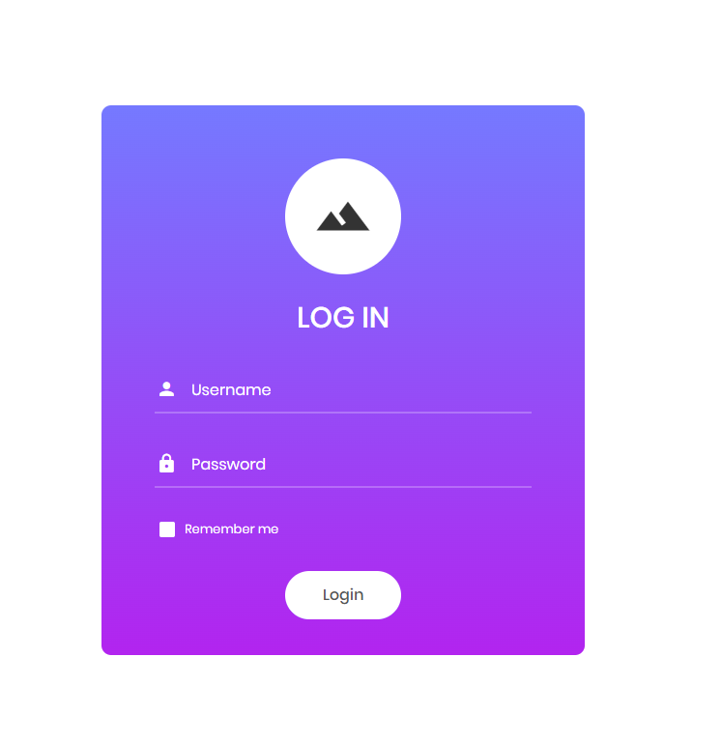

Hình 3-1 Hình ảnh giao diện đăng nhập

### Use case quản lý danh mục

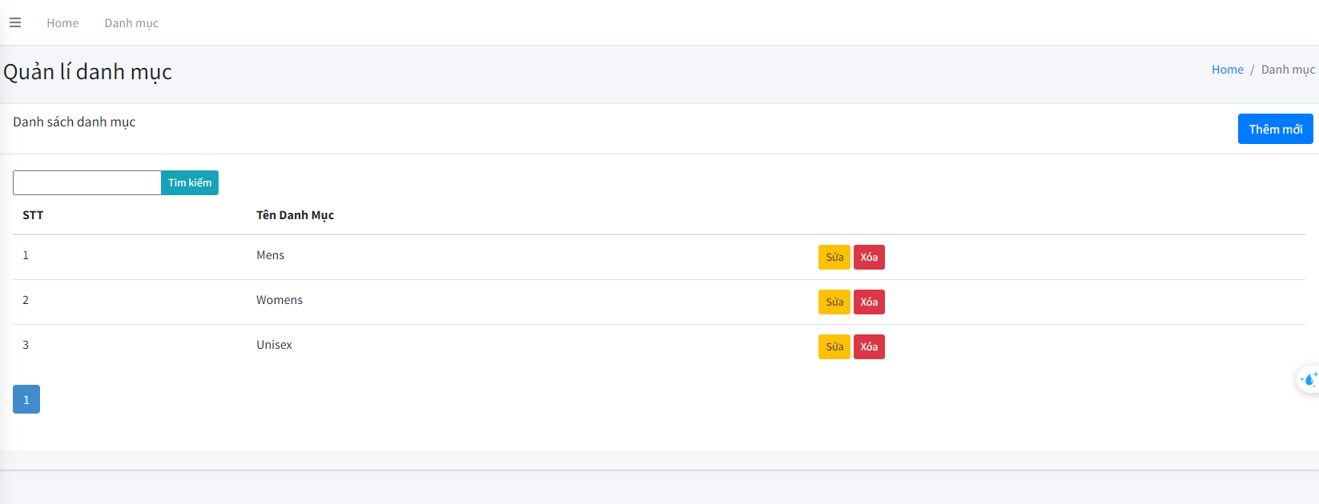

Hình 3-2 Hình ảnh giao diện quản lý danh mục

### Use case quản lý Thương hiệu

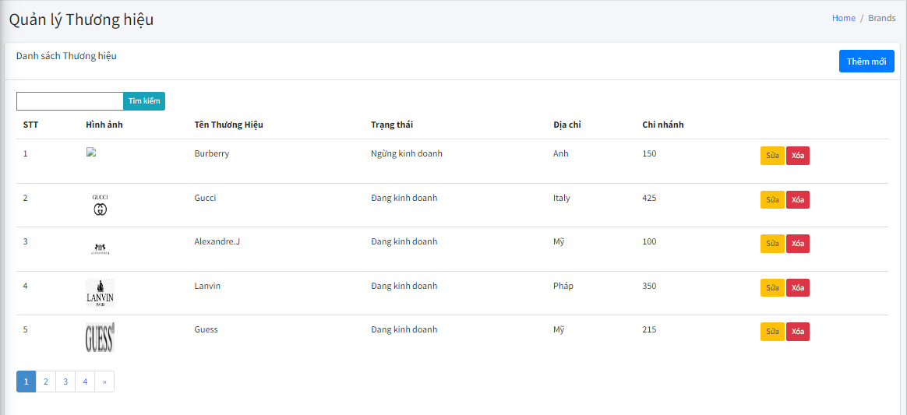

Hình 3-3 Hình ảnh giao diện quản lý thương hiệu

### Use case quản lý Sản phẩm

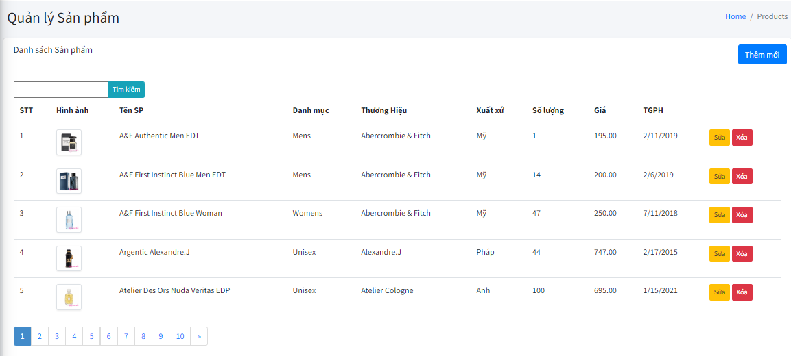

Hình 3-4 Hình ảnh giao diện quản lý sản phẩm

### Use case quản lý Đơn hàng

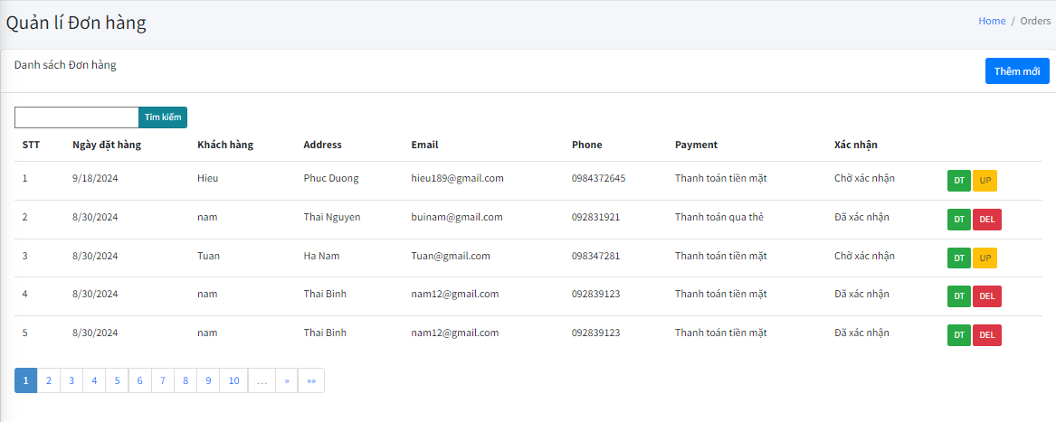

Hình 3-5 Hình ảnh giao diện quản lý đơn hàng

### Use case Bình luận

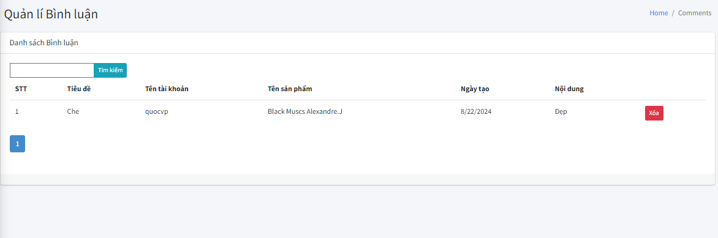

Hình 3-6 Hình ảnh giao diện quản lý bình luận

### Use case quản lý Khuyến mãi

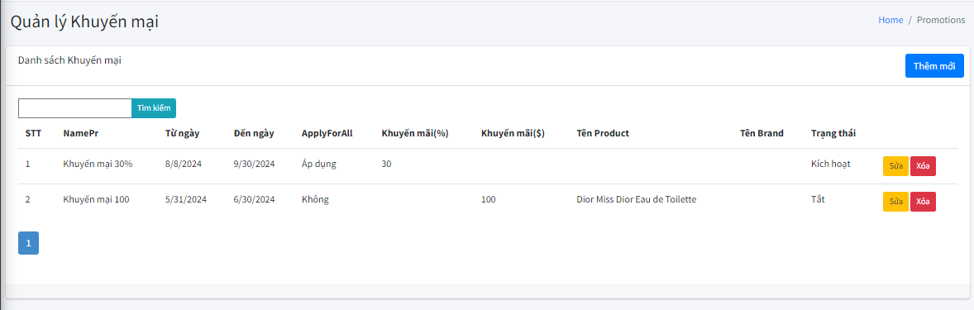

Hình 3-7 Hình ảnh giao diện quản lý khuyến mãi

### Use case quản lý Liên hệ

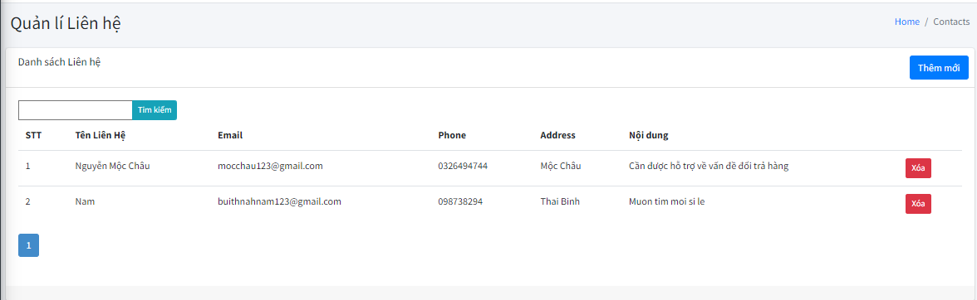

Hình 3-8 Hình ảnh giao diện quản lý liên hệ

### Use case Đăng kí

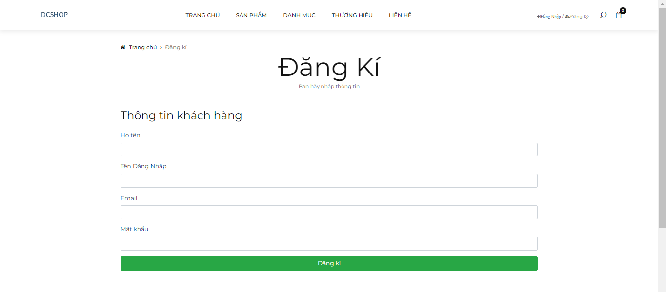

Hình 3-9 Hình ảnh giao diện đăng kí

### Use case Đăng nhập

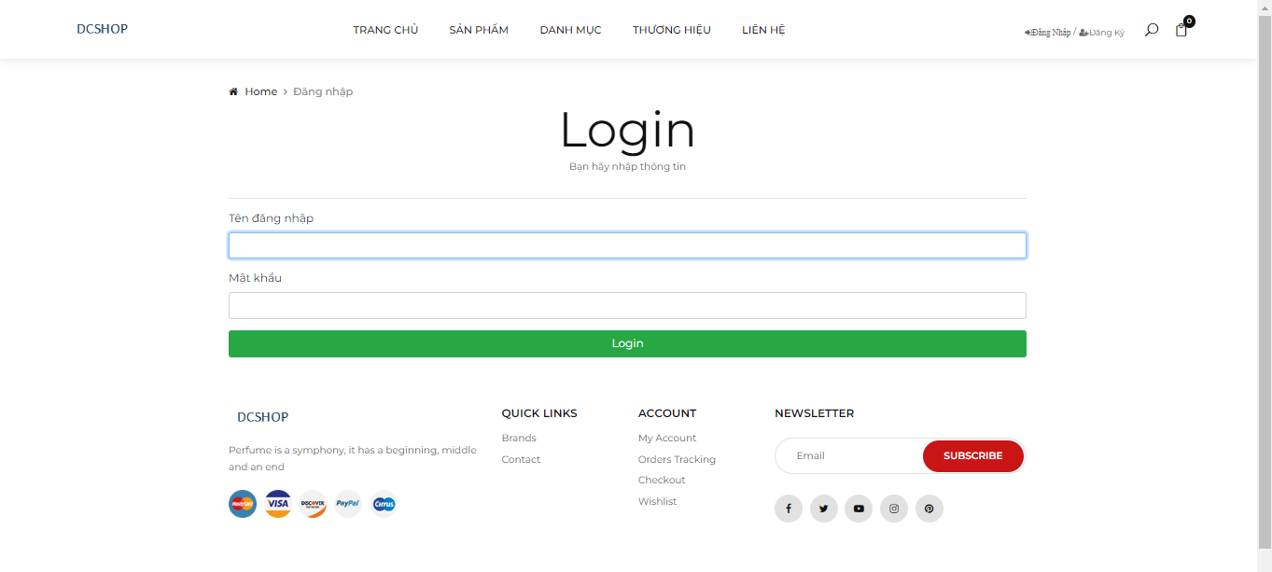

Hình 3-10 Hình ảnh giao diện đăng nhập

### Use case Liên hệ

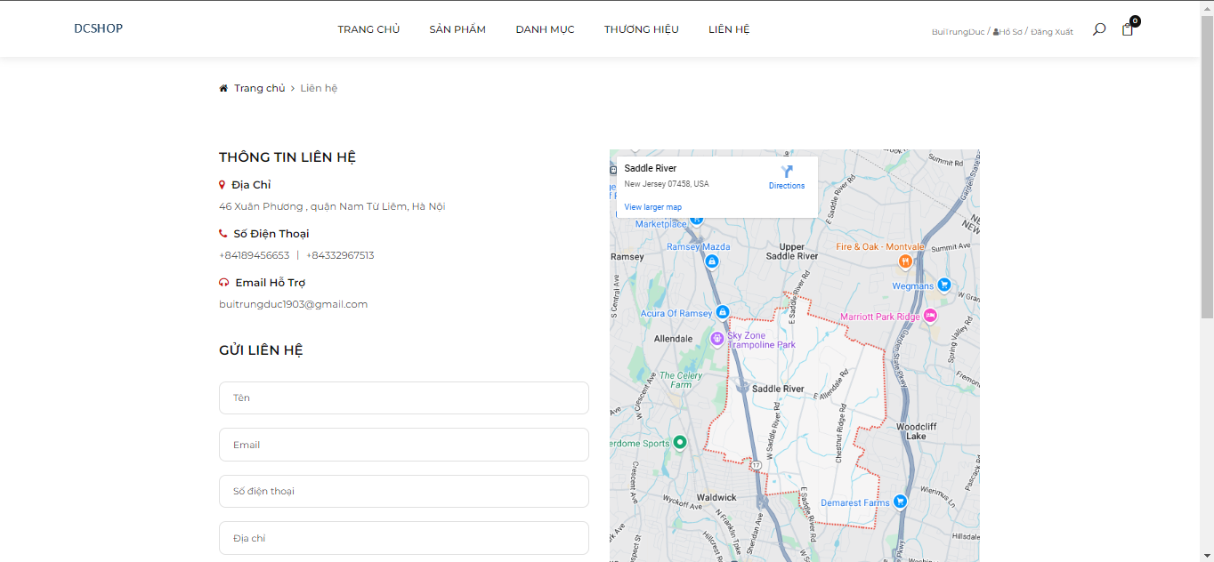

Hình 3-11 Hình ảnh giao diện trang liên hệ

### Use case Bình luận

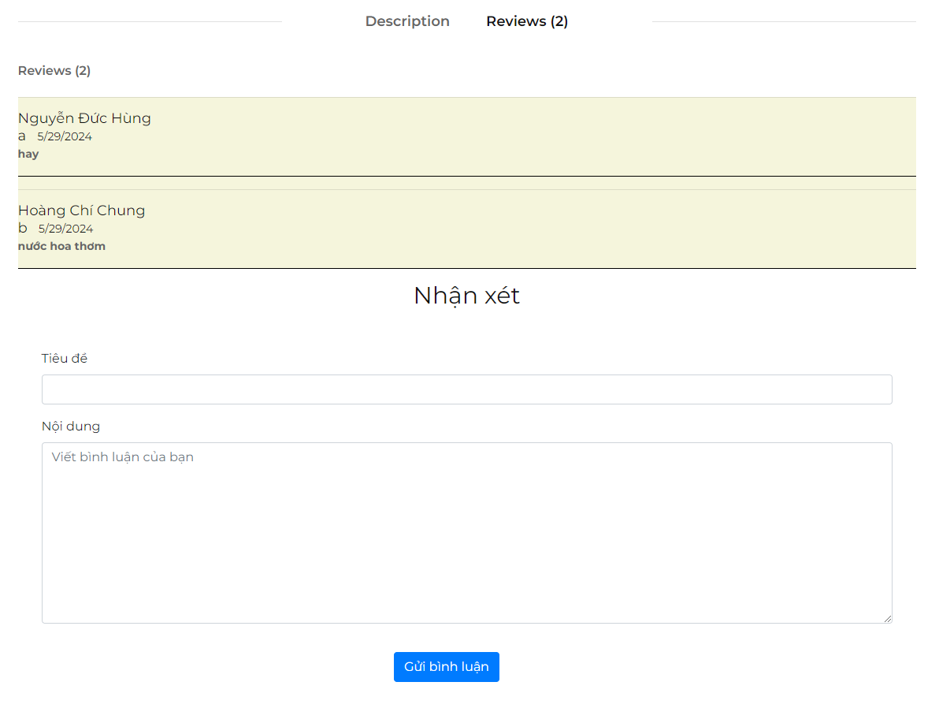

Hình 3-12 Hình ảnh giao diện trang bình luận

### Use case Đặt Hàng

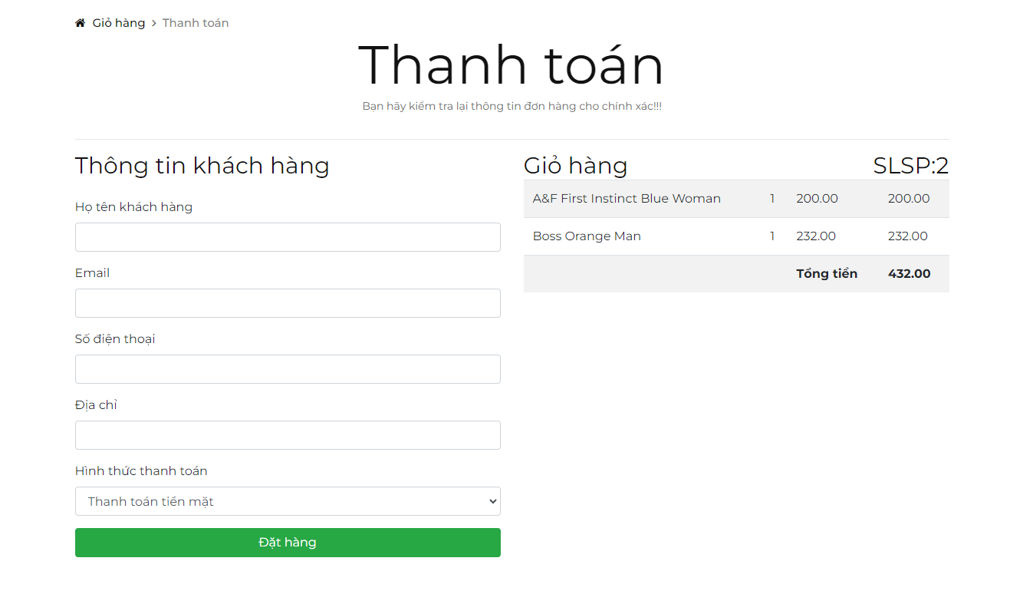

Hình 3-13 Form đặt hàng

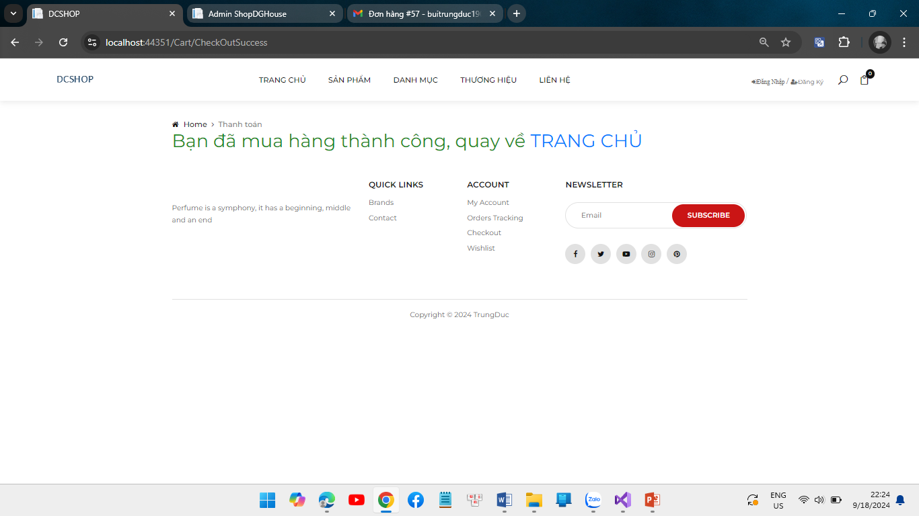

Hình 3-14 Hình ảnh giao diện trang đặt hàng thành công

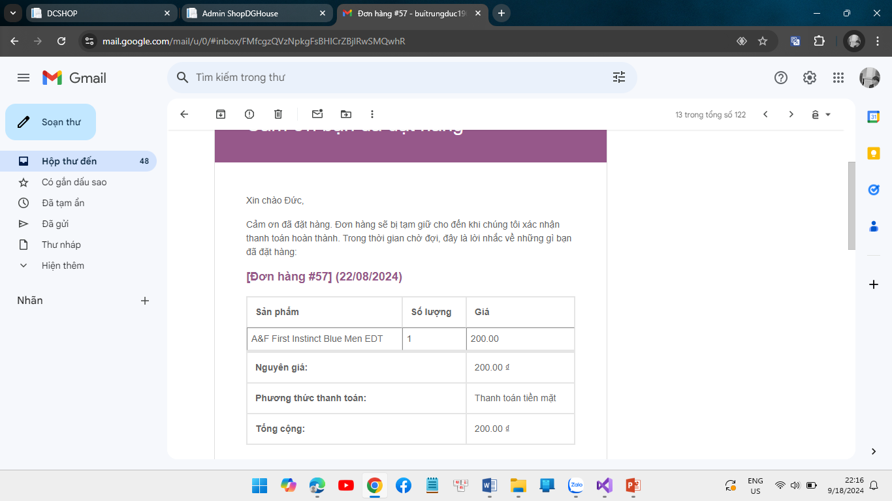

Hình 3-15 Hình ảnh tin nhắn chi tiết đơn hàng gửi về Email khách hàng

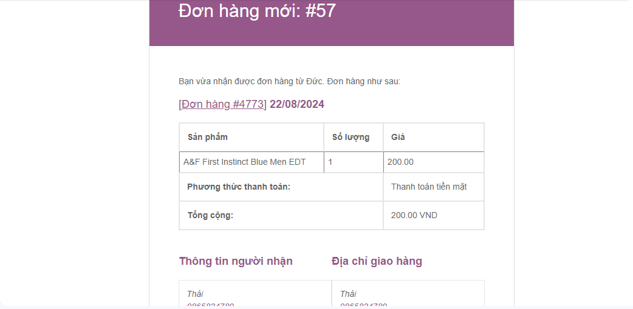

Hình 3-16 Hình ảnh tin nhắn chi tiết đơn hàng gửi về Email của Admin

### Giao diện trang chủ

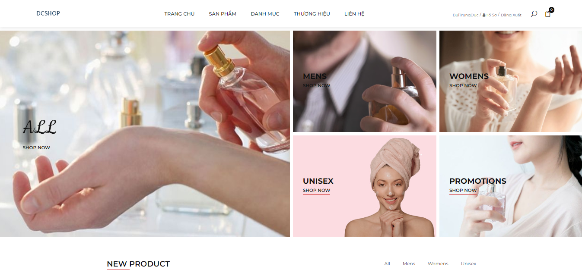

Hình 3-17 Hình ảnh giao diện trang chủ

### Giao diện trang chủ Admin

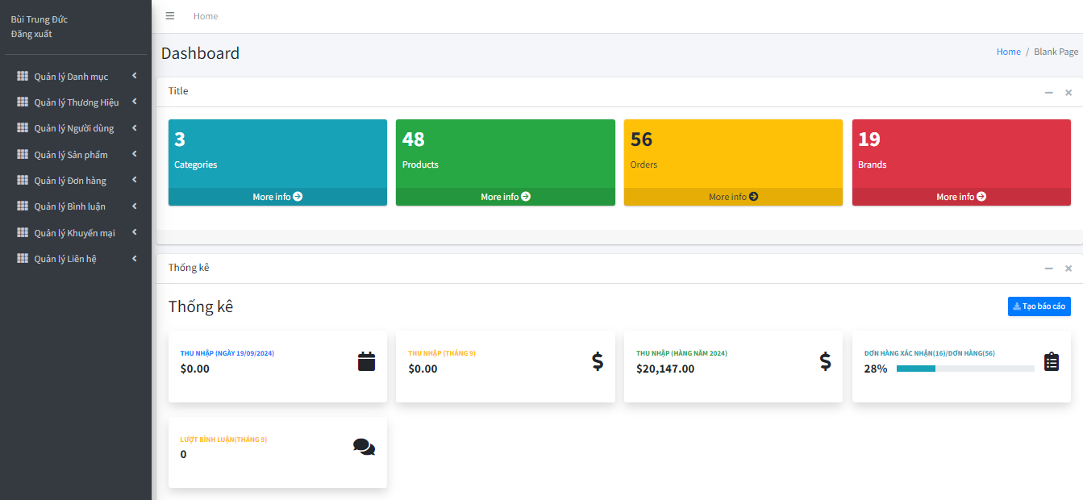

Hình 3-18 Hình ảnh giao diện trang chủ Admin

# KIỂM THỬ HỆ THỐNG

## Phạm vi kiểm thử

Những chức năng được kiểm thử :

* + Đăng nhập: Kiểm tra chức năng đăng nhập vào hệ thống với tài khoản họ vừa tạo.
  + Đăng ký: Kiểm tra chức năng đăng nhập vào hệ thống với tài khoản họ vừa tạo.
  + Đặt hàng: Kiểm tra chức năng mua các chương truyện
  + Quản lý sản phẩm: Kiểm tra chức năng cho phép người quản lý xem, thêm, sửa, xoá các sản phẩm
  + Quản lý đơn hàng: Kiểm tra chức năng cho phép người quản lý lọc trạng thái, xóa đơn hang, sửa trạng thái

## Thực thi kiểm thử

### Test case chức năng đăng ký

Bảng 4-1 Bảng Test chức năng đăng kí

|  |  |  |  |
| --- | --- | --- | --- |
| **TC** | **Các bước thực hiện** | **Kết quả dự kiến** | **Kết quả đạt được** |
| 1 | 1. Bỏ trống tất cả thông tin  3. Bấm đăng ký | Thông báo lỗi | Pass |
| 2 | 1. Nhập đủ thông tin  2. Nhập định dạng sai email  3. Nhập định dạng sai mật khẩu  4. Nhập sai định dạng số điện thoại  5. Bấm đăng ký | Thông báo lỗi sai định dạng email, mật khẩu, số điện thoại | Pass |
| 3 | 1. Nhập đủ , đúng định dạng các thông tin  2. Nhập lại mật khẩu khác với mật khẩu  3. Bấm đăng ký | Thông báo lỗi mật khẩu nhập lại không khớp | Pass |
| 4 | 1. Nhập đủ và đúng định dạng các thông tin  2. Nhập đúng tài khoản nhưng đã tồn tại.  3. Bấm đăng ký | Thông báo tài khoản đã tồn tại | Pass |
| 5 | 1. Nhập đủ và đúng định dạng các thông tin  2. Nhập email đúng nhưng đã tồn tại  3. Bấm đăng ký | Thông báo email đã tồn tại | Pass |
| 6 | Nhập đúng tất cả. Bấm đăng ký | Đăng ký thành công | Pass |
|  |  |  |  |

### Test chức năng đăng nhập

Bảng 4-2 Bảng Test chức năng đăng nhập

|  |  |  |  |
| --- | --- | --- | --- |
| **TC** | **Các bước thực hiện** | **Kết quả dự kiến** | **Kết quả đạt được** |
| 1 | 1. Bỏ trống tài khoản  2. Bỏ trống mật khẩu  3. Bấm đăng nhập | Thông báo lỗi | Pass |
| 2 | 1. Nhập tài khoản sai  2. Nhập mật khẩu đúng  3. Bấm đăng nhập | Thông báo lỗi | Pass |
| 3 | 1. Nhập tài khoản đúng  2. Nhập mật khẩu sai  3. Bấm đăng nhập | Thông báo lỗi | Pass |
| 4 | Nhập đúng tất cả.Bấm đăng nhập | Đăng nhập thành công | Pass |

### Test case chức năng đặt hàng

Bảng 4-3 Bảng Test chức năng đặt hàng

|  |  |  |  |
| --- | --- | --- | --- |
| **TC** | **Các bước thực hiện** | **Kết quả dự kiến** | **Kết quả đạt được** |
| 1 | 1. Bỏ trống tất cả thông tin  2. Bấm đặt hàng | Thông báo lỗi | Pass |
|  |  |  |  |
| 2 | 1. Nhập đủ thông tin  2. Nhập định dạng sai email  3. Nhập sai định dạng số điện thoại  4. Bấm đặt hàng | Thông báo lỗi sai định dạng email, số điện thoại | Pass |
| 3 | Nhập đúng tất cả. Bấm đặt hàng | Đặt hàng thành công, giỏ hàng trống | Pass |

### Test chức năng quản lý sản phẩm

Bảng 4-4 Bảng Test chức năng quản lí sản phẩm

|  |  |  |  |
| --- | --- | --- | --- |
| **TC** | **Các bước thực hiện** | **Kết quả dự kiến** | **Kết quả đạt được** |
| 1 | 1.Bấm nút “Thêm”  2. Nhập đầy đủ thông tin sản phẩm  3. Bấm nút ‘Xác nhận” | Thêm thành công | Pass |
| 2 | 1. Bấm nút “Sửa”  2.Nhập đầy đủ thông tin sản phẩm  2.Bấm nút “Xác nhận” | Sửa thành công | Pass |
| 3 | Bấm nút “Xóa” | Xóa thành công | Pass |

### Test chức năng quản lý đơn hàng

Bảng 4-5 Bảng Test chức năng quản lí đơn hàng

|  |  |  |  |  |
| --- | --- | --- | --- | --- |
| **TC** |  | **Các bước thực hiện** | **Kết quả dự kiến** | **Kết quả đạt được** |
| 1 | Lọc trạng thái | 1.Chọn trạng thái sản phẩm | Hiển thị danh sách sản phẩm theo trạng thái hiện tại | Pass |
| 2 | Xóa đơn hàng | 1.Bấm nút “Xóa” | Xóa thành công | Pass |
| 3 | Sửa trạng thái | 1.Bấm sửa trạng thái  2.Chọn trạng thái | Sửa trạng thái  thành công | Pass |
|  |  |  |  |  |

## Báo cáo kiểm thử

* Tỉ lệ test case đạt: 100%
* Tỉ lệ test case thất bại: 0%
* Hệ thống chạy ổn định trên các trình duyệt web khác nhau như Firefox, Google Chrome, Microsoft Edge.

KẾT LUẬN

## Những vấn đề đã được giải quyết

* Xây dựng giao diện thân thiện với người dùng
* Backend các chức năng cho quản trị:
  + Đăng nhập với quyền của tài khoản
  + Quản lý tài khoản và quyền
  + Quản lý thương hiệu, sản phẩm, bình luận, khuyến mãi, đơn hàng,..
  + Xác nhận đơn hàng
* Giao diện thân thiện với khách hàng khi mua hàng:
  + Đăng nhập, đăng kí tài khoản, xem thông tin tài khoản, đổi mật khẩu
  + Xem sản phẩm, chi tiết sản phẩm, đánh giá hoặc bình luận của khách hàng

đối với sản phẩm…

* + Tìm kiếm sản phẩm, lọc sản phẩm theo thương hiệu, giá.
  + Sắp xếp sản phẩm mặc định theo tên, sắp xếp theo khuyến mãi, tên Z-A, giá cao, giá thấp,giá khuyến mãi
  + Mua hàng, đặt hàng, gửi thông tin đơn hàng về Email của khách hàng
  + Bình luận sản phẩm nếu khách hàng đăng nhập với tài khoản đã đăng kí

## Những vấn đề chưa được giải quyết

Tốc độ xử lý mới được cài đặt và chạy thử với lượng dữ liệu ít, chưa xử lý được Api để lấy dữ liệu địa chỉ, chưa xử lý được thanh toán online(hiện nay thanh toán online qua các ví điện tử như momo, vn pay,…)

## Hướng phát triển

* Quản lý: Xuất được hoá đơn liên kết với máy in, xử lý được thanh toán online qua thẻ , ví điện tử.
* Giao diện người dùng thêm chức năng linh hoạt trong voucher khuyến mãi cho khách hàng, xử lý lấy địa chỉ khách hàng qua Api...

TÀI LIỆU THAM KHẢO

[1]Vũ Thị Dương, Phùng Đức Hòa, Nguyễn Thị Hương Lan (2016), Giáo trình Phân tích thiết kế hướng đối tượng, NXB Khoa học và Kỹ thuật.

[2]Nguyễn Thị Thanh Huyền, Ngô Thị Bích Thúy - Trường Đại học Công nghiệp Hà Nội, Giáo trình cơ sở dữ liệu, NXB H.Giáo dục Việt Nam 2011

Link tài liệu tham khảo:

[1] . <https://www.tutorialsteacher.com/mvc>

[2]. <https://www.youtube.com/@NgoXuanHoang90>

[3]. <https://learn.microsoft.com/vi-vn/aspnet>

[4]. <https://tuhocict.com/dot-net-framework-va-ngon-ngu-c-sharp/>.

[5]. Programming ASP.Net MVC 5

[6].Trang học kết hợp trường Đại học Công Nghiệp Hà Nội: https://qlht.haui.edu.vn